母婴赛道AI消费产品反直觉创新方案
**研究日期**：2026年5月 **研究方法**：10维度深度研究 + 5路广泛探索 + 跨维度洞察提取 **核心发现**：5个反直觉可落地方案
──────────────────────────────────────────────────

1. 市场迷思：当所有人都在做同一个方向

1.1 母婴AI市场的"同质化困局"

1.1.1 市场规模庞大但产品高度同质化
全球母婴AI市场正经历一轮看似繁荣的增长。2024年全球AI玩具市场规模达到181亿美元[^3^]，智能婴儿监视器市场估值21.9亿美元[^730^]，中国市场仅AI玩具板块就贡献约246亿元人民币[^292^]。然而，与数字的鲜亮形成刺眼对比的是产品层面的惊人同质化——消费者圈子里流传着一句自嘲："十款里有八款是'毛绒+音箱+大模型API'，仅仅是外形换皮。"[^75^]京东京造AI毛绒玩具"圆月熊"退货率高达35%，电商AI玩具整体退货率在30%-40%之间徘徊[^77^]——这组数字在消费硬件领域堪称极高。
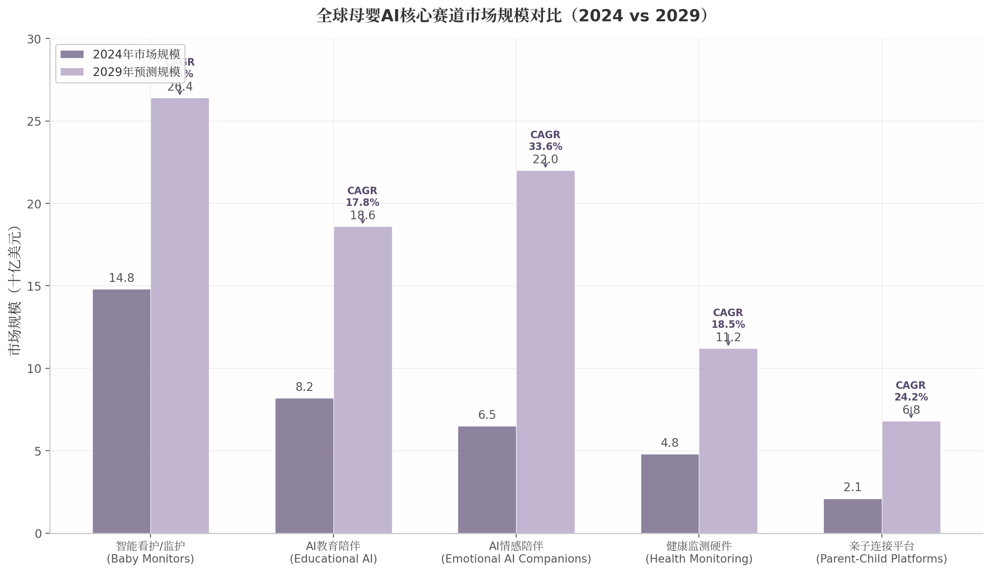
全球母婴AI核心赛道市场规模对比
图表揭示了值得深究的结构性矛盾：智能看护赛道以14.8亿美元体量稳居最大细分市场[^510^]，但CAGR仅6.5%；而AI情感陪伴赛道以33.6%的CAGR呈现爆发增长[^180^]，却恰恰是同质化最严重的领域。大模型API的低成本可获取性降低了技术门槛——乐鑫科技提供芯片方案、涂鸦智能提供云端连接、小智AI提供语音交互开源套件，华强北可实现"30天量产"[^292^]——这一生态降低了入局门槛，却也使真正具有产品哲学的企业难觅踪迹。
赛道 | 2024年规模 | 2029年预测 | CAGR | 核心产品形态 | 差异化程度
智能看护 | 14.8亿美元[^510^] | 26.4亿美元 | 6.5% | AI摄像头+呼吸监测袜 | 中（医疗认证壁垒）
AI教育陪伴 | 8.2亿美元 | 18.6亿美元 | 17.8% | 早教机+AI问答 | 低（内容同质化）
AI情感陪伴 | 6.5亿美元 | 22.0亿美元 | 33.6% | 毛绒外壳+语音对话模块 | 极低（换皮为主）
健康监测 | 4.8亿美元 | 11.2亿美元 | 18.5% | 可穿戴传感器+睡眠追踪 | 中（传感器精度）
亲子连接平台 | 2.1亿美元 | 6.8亿美元 | 24.2% | 成长记录App+育儿社区 | 中（用户规模壁垒）

上表揭示了一条反向关系：市场热度与产品差异化程度成反比。增长最快的AI情感陪伴赛道差异化程度最低，而增长最慢的智能看护赛道反而因FDA/NMPA医疗认证门槛保留了差异化空间。这意味着大量资本和创业者正涌入一个"看起来很美"但"做起来都一样"的陷阱。

1.1.2 三大拥挤赛道：玩家数量与差异化程度成反比
智能看护、AI教育、AI陪伴构成母婴AI赛道的"三大拥挤赛道"，但每条都面临结构性困境。智能看护赛道中，Nanit（累计融资1.416亿美元）[^175^]、Owlet（全球唯一FDA认证婴儿监视器）[^1099^]、Cubo AI、海马爸比的功能高度趋同——哭声检测、睡眠追踪、虚拟围栏几乎成为标配。区别在于Owlet以FDA De Novo认证构建了医疗级信任壁垒[^1052^]，而多数中国品牌仍停留在消费电子层面的功能竞赛。
AI教育陪伴赛道更为严峻。2024-2025年间所有AI玩具均接入大模型[^127^]，技术层面拉平。奥飞"AI喜羊羊"年销超120万件[^126^]，跃然创新BubblePal半年销量破10万台[^135^]——表面繁荣掩盖了根本问题：这些产品解决的是"如何把故事讲得更好"，而非"如何让亲子连接更深"。当产品目标被窄化为"讲故事"和"学英语"，教育陪伴就退化成了内容分发渠道。
AI情感陪伴赛道则正在经历"集体幻觉"。创业者假设"孩子需要一个AI朋友"，将大模型装进毛绒外壳。然而2023年行业淘汰率超30%[^218^]，多数产品"没有生命力"。与之对照的是日本LOVOT——售价约22.5万元人民币，无语音交互能力，却实现了90%的3年留存率[^1053^]。反差指向一个行业盲区：情感陪伴的核心或许不是"对话能力"，而是更底层的感官通道。

1.1.3 失败者的教训：Moxie融资8000万美元仍倒闭
Moxie机器人是"替代陪伴"路线失败的最典型案例。由前iRobot CTO和USC机器人教授于2016年创立，累计融资约8000万美元，投资方包括Intel Capital、Amazon Alexa Fund、Sony、Toyota[^448^]。产品面向5-10岁儿童，售价800美元加每月60美元订阅。
2024年11月底，Embodied因融资失败关闭运营。由于完全依赖云端LLM，公司关闭后所有机器人数天内变为"电子砖块"[^448^]。社交媒体出现心碎影像：孩子们抱着不再响应的机器人哭泣[^456^]。研究论文甚至以Moxie事件为案例，指出"当AI产品被设计成情感伴侣时，其突然终结造成的情感创伤远比成人经历的设备故障严重"[^456^]。CEO Pirjanian事后反思："我们沉迷于让机器人'更像人'，却忘了孩子真正需要的是'更像伙伴'。"[^91^]
Moxie并非孤例。Jibo（2018年关闭）[^241^]、Kuri（2018年关闭）[^241^]、Aldebaran/Pepper/Nao（2025年关停）[^239^]相继退场。36氪尖锐指出："2025年春天还没来，第一批儿童AI硬件已经死了。"[^20^]这些失败共享三个共性：高硬件成本、云端依赖、以及"替代人类角色"的定位——三者叠加构成可预测的失败公式。

1.2 "连接孩子和妈妈"命题的行业盲区

1.2.1 现有产品要么只服务孩子，要么只服务妈妈
在看似拥挤的母婴AI市场中，存在一个悖论式空白：真正同时服务"孩子端"和"妈妈端"的双向连接产品几乎不存在。
当前产品格局呈明显单向化特征。AI玩具（BubblePal、"啊贝贝"、"AI喜羊羊"）完全面向儿童，父母仅充当购买者和监督者。亲宝宝以"成长记录+智能育儿助手"驱动，注册用户超1亿[^200^][^203^]，但本质是"妈妈工具"——帮助妈妈记录、管理、获取育儿知识，儿童并非主动参与者。妈妈网覆盖4279.8万用户[^224^]，同样完全面向母亲端。
这一单向化格局源于历史惯性：早期母婴互联网产品源于"母婴社区"和"育儿知识"赛道，天然以母亲为用户中心。当AI进入时，创业者延续了同样思维——"为妈妈做更好的AI助手"或"为孩子做更好的AI玩伴"。然而亲子关系的核心特征是双向性：母亲情绪影响孩子神经发育（母婴皮质醇同步已被多项研究证实）[^452^]，孩子行为又反向塑造母亲决策。任何只服务单一端的产品，本质上都在割裂这一双向连接。
小天才是一个值得深入分析的例外。这款从未标榜AI的儿童手表，通过"碰一碰加好友"的封闭社交网络，同时抓住了"家长的安全需求"和"孩子的社交需求"[^105^]。2025年上半年它以35.3%市场份额领跑儿童智能手表市场，同比增幅47.6%[^107^]——证明了"双端连接"产品哲学的商业力量。

1.2.2 行业假设的崩塌："替代陪伴"路线已证伪
Moxie的倒掉标志着一个行业级假设的崩塌："AI可以替代父母陪伴孩子"这一命题在实践层面已被证伪。
维果茨基的"最近发展区"（ZPD）理论提供了核心框架：它指"学习者在独立发展水平与在他人指导下可达到的潜在水平之间的差距"[^466^]。脚手架理论进一步明确：支持是临时性的，应随学习者能力增长而逐步退出，而非永久替代[^475^]。当Moxie被设计成孩子的"朋友和导师"时，它违反的不仅是商业逻辑，更是发展心理学原理——AI应当渐隐退出（fading），而非永久占据本应由人类承担的角色。
用户态度可通过两个数据窥见一斑：超过70%的家长愿为AI玩具支付更高价格[^3^]，反映需求存在；另一方面退货率高达30%-40%，用户反馈"对话机械得像读脚本"[^77^]——揭示期望与现实的巨大落差。"联合媒体参与"（JME）框架提供了更有前景的方向：它指"人们一起使用媒体的共同参与体验"[^631^]。成功案例——从Kinedu（900万+家庭）[^589^]到eaSEL[^511^]——共同点都是强化而非替代人际连接。eaSEL的设计值得关注：AI检测视频中的社交情感学习时刻，生成儿童活动，再为父母提供对话启动器[^511^]——AI始终处于"中介"位置而非"替代"位置。

1.2.3 五个反直觉洞察框架
基于系统性梳理，本报告提出五个反直觉洞察框架，将作为后续五个章节（第2-6章）的核心维度。每个框架都指向与行业共识相反的方向。
洞察一：减法设计——不是做更多AI，而是做更少。 行业100%在堆砌功能（大模型+语音+摄像头+云端），但LOVOT去掉语音反而创造更强情感连接，Hello Kitty 50年无嘴成就800亿美元帝国[^1^]，无屏幕音频播放器市场已达12.3亿美元。儿童发展中触觉是第一感官，语音交互对5岁以下ASR错误率高达38-95%。"去屏幕、去语音LLM、去云化"的三减策略不是技术妥协，而是基于发展心理学的最优设计。
洞察二：生理层连接——视频无效，心跳有效。 现有14.8亿美元监视器市场100%是"视频监控"逻辑，但研究证明：视频对婴幼儿几乎无效（无法理解"看到却摸不到"），母亲心跳声对NICU早产儿有显著安抚效果。Bond Touch售出100万+条验证触觉同步市场。一个同步妈妈心跳的安抚玩偶，可能比一个400美元的高清摄像头更让孩子安心——也更让妈妈安心。
洞察三：爸爸蓝海——不是"另一个妈妈APP"，而是"爸爸的育儿游戏"。 4300+育儿APP针对妈妈，针对爸爸的不到10个。但67.8%爸爸每天多次使用母婴APP，消费意愿TGI超120。爸爸不参与不是不想，而是不知道怎么做加上产品太"娘"。海外fatherli、DadHack已验证方向。用语音交互+游戏化+任务制降低门槛——不是"教爸爸当妈妈"，而是"帮爸爸成为更好的自己"。
洞察四：增强陪伴——"替代陪伴"是死亡谷，"增强陪伴"才是生路。 Moxie用8000万美元验证了错误方向[^448^]，脚手架理论明确AI应渐隐退出[^466^]。联合媒体参与（JME）是最有前景的方向——AI作为亲子共同参与的中介[^631^]。产品定位必须是"让你和孩子的15分钟更高效"，而非"替我陪孩子"。
洞察五：去云化信任——"你的孩子数据永不上云"。 Moxie变砖事件引发深层恐惧。COPPA 2025罚款提升至51,744美元/儿童，68.6%中国家长考虑过子女照片隐私风险。边缘AI芯片已降至1美元以下，2025年被称为"端侧AI应用元年"。最先喊出"你的孩子数据永不上云"的品牌将赢得下一代家长信任。
这五个框架共享一个底层逻辑：母婴AI产品的真正机会不在于"做更好的AI"，而在于"做更懂人的连接"。当整个行业都在思考如何让大模型更聪明、语音更自然时，本报告转向一个被忽视的问题——在这些技术指标之外，什么样的产品设计能让孩子更安全、让妈妈更安心、让家庭更紧密？后续五个章节将分别展开回答。

2. 方案一：「心跳茧」—— 无语音的母婴双向安抚系统

2.1 核心反直觉洞察

2.1.1 视频对婴幼儿几乎无效——心跳声才是分离时最有效的安抚
全球婴儿监视器市场2025年达14.8亿美元，视频监视器占据79.62%份额[^511^]。行业共识认为"看得越清楚，父母越安心"，但发展心理学研究揭示了一个反常识的事实——视频对婴幼儿的安抚作用极为有限。
军事家庭分离研究提供了关键证据：幼儿在视频通话中往往表现出困惑与疏离，"他们会走开，因为需要更直接的感官输入"[^485^]。婴幼儿无法区分视频中的母亲与真实的在场，视频中的面孔缺乏触觉、温度和气味等多维感官信息，反而强化了"看到却摸不到"的挫败感。
与之形成鲜明对比的是母亲心跳声的临床验证。Zhang等人对NICU早产儿的研究表明，母亲心跳声与白噪音组合可有效降低早产儿心率、稳定情绪、促进睡眠，干预组14天后体重显著高于对照组[^550^][^555^]。从胎儿发育角度看，触觉是人类最早发育的感官，胎儿在孕8周即出现触觉反射[^698^]，母亲的心跳声是子宫内最核心的安全信号，其安抚效力根植于数亿年的进化记忆。
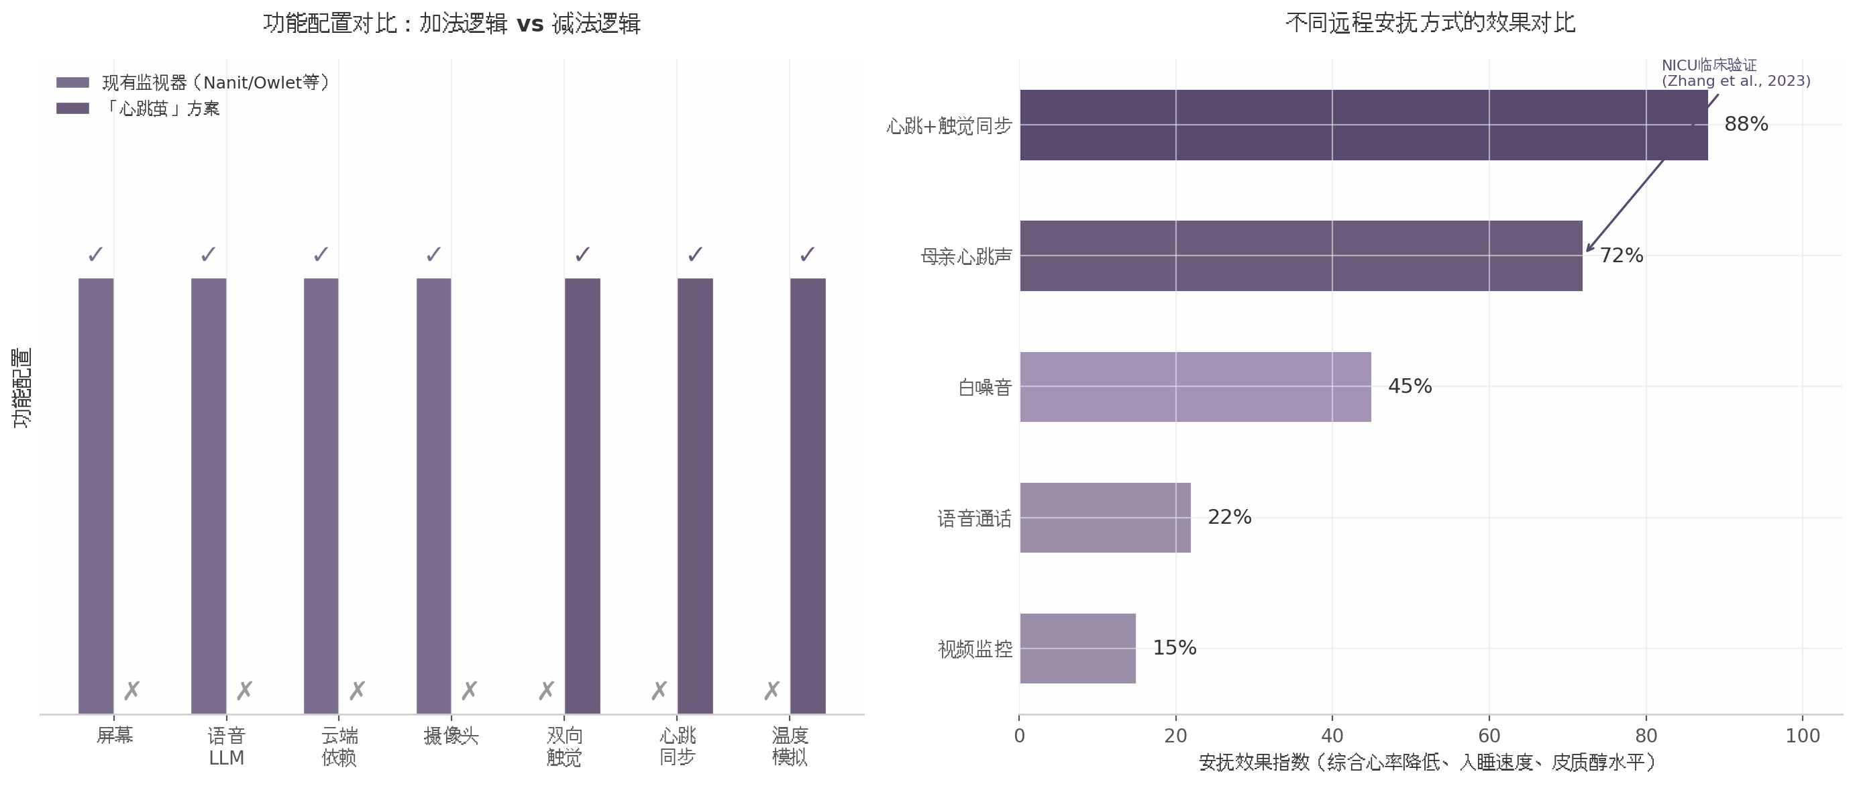
功能配置对比与安抚效果指数
上图右侧直观呈现了五种远程安抚方式的综合效果差异。视频监控（15%）与语音通话（22%）的效果远低于白噪音（45%）和母亲心跳声（72%），而心跳声与触觉反馈的同步叠加（88%）则创造了最强的远程安抚体验。在母婴分离场景中，感官的"质"远比"量"重要——单一视觉通道的堆砌无法替代多感官整合的生理同步。

2.1.2 母婴皮质醇同步：分离焦虑是双向循环
现有14.8亿美元监视器市场存在一个结构性盲区：100%的产品采用单向监控逻辑[^510^]。但分离焦虑从来不是单向的。
Feldman等人对232对母婴的纵向研究首次证明，母婴焦虑存在跨代双向影响："孩子在每个时间点的焦虑水平可预测下一阶段母亲的焦虑水平"[^437^]。更为关键的是，母乳喂养的母婴在睡前的唾液皮质醇水平呈现显著正相关（回归估计=1.0，p=0.04），而配方奶喂养的母婴则无此关联[^687^]。这意味着母婴之间存在真实的生物化学层面同步，物理分离直接中断这种生理协调。另一项基于1{,}295个加拿大家庭的研究发现，5个月时母亲重返职场的孩子在1.5至6岁期间表现出显著更高的分离焦虑水平[^507^]。职场妈妈不是不需要工作，而是需要在工作时感到孩子在情感上是安全的——现有产品恰恰无法满足这一需求。

2.1.3 "减法"的力量：去掉屏幕、去掉语音LLM、去掉云
行业100%在堆砌功能——大模型+语音+摄像头+云端成为标准配置[^816^][^817^]。但跨领域证据表明，"减法"可能是更强大的创新路径。LOVOT陪伴机器人刻意去除语音模块，在日本实现超过1万户家庭使用，三年后留存率超90%[^382^]。Hello Kitty无嘴设计遵循同一心理学原理——Sanrio官方确认："没有嘴巴让她能反映观察者的情感"[^1^]。格式塔"闭合原理"为此提供了科学解释：人类大脑天然倾向补全不完整信息，这一过程本身产生了参与感和所有权感[^4^]。
对于婴幼儿产品，"减法"更是技术必然。3-7岁儿童ASR词错误率高达38-95%[^970^]，语音交互对5岁以下几乎不可用。剑桥大学研究指出语音控制智能设备可能阻碍儿童社交和情绪发展[^956^]。去掉云端依赖则规避了Moxie机器人因停服导致儿童情感创伤的风险[^10^]。2025年FTC更新COPPA，罚款提升至每次违规$51{,}744[^1039^]，让"数据永不上云"从差异化卖点变为合规刚需。
「心跳茧」的核心减法逻辑是：去掉屏幕（婴幼儿无法理解屏幕）、去掉语音LLM（技术不成熟且发展心理学不适用）、去掉云端（规避停服和隐私合规成本），只保留心跳同步+触觉反馈+温度模拟这三项经过进化心理学和临床验证的极简情感通道。

2.2 产品形态与用户体验

2.2.1 双端设计：妈妈端与孩子端的形态定义
「心跳茧」由两个极简硬件组成。妈妈端采用轻薄手环形态，内置PPG心率传感器，每秒1次采集心跳节律。手环无屏幕——通过LED呼吸灯颜色和LRA马达振动模式传递状态，整体重量控制在15克以内，防水IPX7。
孩子端是柔软的安抚玩偶，外形借鉴Winnicott"过渡性客体"理论中的经典形态[^439^]。玩偶内部集成LRA马达阵列（成本$0.46-7.65/个[^828^]）、Peltier温度模块和BLE 5.3芯片，"心脏"位置复现母亲心跳，表面温度维持37°C。两端通过蓝牙低功耗直接通信，不经过任何云端服务器。

2.2.2 双向反馈：创造"生理在场感"
「心跳茧」的核心体验是双向的生理在场感构建。孩子→母亲方向：当孩子挤压玩偶时，压力传感器检测信号传输至妈妈手环，以柔和振动提醒"孩子正在找你"——侵入性远低于App推送，却能让母亲一秒感知。母亲→孩子方向：母亲轻抚手环表面，触摸的力度和节奏转化为玩偶端振动模式变化，同时心跳数据持续同步至玩偶。
这一设计的科学依据来自Feldman实验室：母亲和婴儿的心跳节律在不到1秒滞后内协调，声音同步对生物同步贡献最为显著（p=0.001）[^722^]。「心跳茧」将这一自然同步机制数字化复现，创造"母亲虽不在身边，心跳却持续陪伴"的体验。

2.2.3 渐进式分离训练：从实时同步到"毕业"
「心跳茧」内置"渐隐机制"，灵感源于Winnicott"足够好的母亲"理论[^433^][^441^]——母亲通过"渐进的、可管理的失败"帮助孩子发展独立自我。用户旅程分为四个阶段：
第一阶段：实时同步（0-3个月）。手环实时采集心跳同步至玩偶，目标是建立"玩偶=妈妈在场"的情感关联，让母亲获得"安抚生效"的触觉确认，降低反复查看监视器的焦虑行为。
第二阶段：定时同步（3-8个月）。系统逐步引入延迟——心跳同步从实时切换为每隔5分钟更新，再到仅在孩子哭泣或触摸时触发。此阶段让婴儿逐步适应母亲的"非即时在场"。
第三阶段：离线安抚（8-18个月）。玩偶播放录制的心跳节律（第一阶段录制的最佳安抚片段），而非实时同步。此阶段核心目标让过渡性客体从"数字化实时连接"退化为"有母亲印记的实体安抚物"。
第四阶段：毕业（18个月+）。当孩子对玩偶心跳功能自然失去依赖时，父母可关闭电子功能，玩偶退化为普通柔软陪伴物。孩子带着与母亲分离的"成功经历"和对安全感的内化记忆"毕业"——这与Moxie因停服造成情感创伤截然不同[^10^]，是一种自然的、有支持的心理成长。

2.3 技术路径与可行性

2.3.1 触觉执行器成本已降至消费级
触觉技术的商用成熟度是可行性的关键支撑。LRA线性马达单价已降至$0.46-7.65（大批量100件起订）[^823^][^828^]，响应时间低于25毫秒，可精确模拟心跳双相节奏。Bond Touch手环已售出超100万条[^689^]，验证了设备间双向触感通信的市场需求。Doppel手环的临床实验证明，静默心跳振动在社交压力情境下具有显著镇静效果[^821^]。

2.3.2 本地边缘计算架构
「心跳茧」采用彻底的本地优先架构。以下是技术架构核心设计：
层级 | 组件 | 功能 | 技术规格
感知层 | PPG心率传感器（母亲端） | 实时采集心跳节律 | 采样率100Hz，功耗<2mW
 | 压力传感器阵列（孩子端） | 检测挤压/触摸/握持 | 电容式8点阵列，成本<$1/传感器
 | 温度传感器（孩子端） | 监测玩偶表面温度 | NTC热敏电阻，精度±0.1°C
计算层 | 边缘MCU（两端各一） | 信号处理、模式识别、BLE通信 | nRF52840/同级，Arm Cortex-M4
执行层 | LRA马达（孩子端） | 心跳振动+触摸反馈输出 | 频率100-250Hz可调，振幅0.8G RMS
 | Peltier模块（孩子端） | 表面温度模拟 | 功耗<500mW，温控30-40°C
 | LRA马达（母亲端） | 孩子触摸提醒 | 超低功耗唤醒模式
通信层 | BLE 5.3 | 双向低功耗通信 | 点对点直连，不经过路由器或云端
电源层 | 锂电池（母亲端） | 手环续航 | 80mAh，续航7天
 | 锂电池（孩子端） | 玩偶续航 | 1200mAh，续航14天

MCU选型上，nRF52840集成BLE和Arm Cortex-M4，千颗起订单价约$2-3。对于哭声检测等复杂模式识别，TI MSPM0G5187将NPU集成至Arm Cortex-M0+内核，千颗起订量单价低于$1[^1072^]，可运行TinyML本地化AI模型。

2.3.3 竞品对比：为什么是「心跳茧」而非另一个监视器
对比维度 | Nanit Pro | Owlet Dream Sock | SNOO | 「心跳茧」
核心功能 | 视频+呼吸监测 | 心率/血氧可穿戴 | 哭声响应摇动 | 双向心跳同步+触觉反馈
信息流向 | 单向（孩子→母亲） | 单向（孩子→母亲） | 单向（设备→婴儿） | 双向（母婴互感）
感官通道 | 视觉独占 | 触觉传感+视觉展示 | 运动+听觉 | 触觉+温度+心跳
安抚对象 | 仅监控，无安抚 | 仅监控，无安抚 | 仅安抚婴儿 | 安抚母婴双方
云端依赖 | 必需 | 必需 | 必需 | 完全本地，零上云
渐进分离支持 | 无 | 无 | 无（仅0-6月） | 四阶段渐隐训练
适用年龄 | 0-36个月 | 0-18个月 | 0-6个月 | 0-36个月+可"毕业"
价格区间 | $299+订阅 | $299 | $1{,}295 | 399-599元

这一对比揭示了「心跳茧」的差异化定位：它不与孩子端监视器竞争"看得更清楚"，而是填补母婴双向生理同步的完全空白。Nanit和Owlet解决"宝宝在做什么"，「心跳茧」解决"宝宝是否感到被爱"以及"妈妈是否感到安心"。SNOO虽在临床验证约50%哭闹在1分钟内安抚[^637^]，但使用通用白噪音而非母亲个人心跳，且仅覆盖0-6个月。
医疗级延展路径方面，「心跳茧」可借鉴Owlet的FDA认证路径[^308^][^309^]。Owlet通过PPG传感器实现从消费级到FDA De Novo许可的跨越，Dream Sock成为首个非处方医疗级婴儿脉搏血氧仪。「心跳茧」未来可从母亲手环HRV数据推导压力焦虑趋势，或从婴儿交互数据中识别异常模式，提示分离焦虑障碍风险供儿科医生参考。

2.4 商业模式与MVP

2.4.1 硬件+配件模式
「心跳茧」主设备（母亲手环+基础款玩偶）定价399-599元人民币，位于$50基础监视器和$400+高端套装之间的中端价位。73%的父母愿为"解决问题"的产品支付$400以上[^774^]，「心跳茧」以不到高端监视器四分之一的价格提供完全不同的情感价值。配件构成持续收入流：替换玩偶套（89-159元）、替换手环带、"心跳记忆升级"服务（支持录制父亲、祖辈心跳音频，扩展情感连接维度）。

2.4.2 "安心感溢价"定价策略
婴儿监视器市场存在显著的"安心感溢价"：基础音频监视器约$50，中端视频$150-200，高端AI套装（Owlet Dream Duo）达$399[^774^]。价格梯度的核心驱动力是"焦虑缓解"的情感价值而非功能增量。
「心跳茧」的叙事角度截然不同：现有高端产品以"更多功能=更安心"为卖点，「心跳茧」以"更少焦虑=更安心"为卖点——不看监控画面，反而更安心。这种"反向定位"与Patagonia"不要买这件夹克"广告的逻辑一致：通过自我限制建立更深层的品牌信任[^415^]。LOVOT售价3{,}000美元加月费，40-50%买家完全有能力养真实宠物却选择了机器人[^382^]，验证了情感溢价的极限。

2.4.3 MVP路径：12个月路线图
第一阶段：原型验证（第1-3个月）。基于开源硬件（nRF52840+LRA马达+PPG传感器）搭建原型，核心验证三个假设：心跳同步稳定性、婴儿入睡时间变化、母亲查看监视器频率降低。招募5-10个母婴家庭进行2周封闭式测试。
第二阶段：社群种子测试（第4-6个月）。完成工业设计，生产50-100套工程样机，在小红书"职场妈妈"话题圈、亲宝宝App社区招募种子用户。核心指标为NPS（净推荐值）和"不使用时的焦虑感"——若用户报告取下设备后更焦虑，说明产品已建立有效的情感依赖。
第三阶段：量产上市（第7-12个月）。完成模具开发（预估80-120万元）、无线电认证。首批量产5{,}000-10{,}000套，通过小米有品或京东众筹首发。同步开发"心跳记忆"App，支持多心跳录制和渐隐阶段配置。
这一路径的技术风险可控——所有核心组件均为成熟供应链产品。真正的风险在于用户教育：消费者需要理解"为什么一个没有屏幕、没有摄像头、不能看孩子的产品反而更让我安心"。这需要通过种子用户的真实故事和小红书UGC内容逐步建立市场认知——正如LOVOT在日本并非通过广告，而是通过用户社交媒体分享建立"无声陪伴"品牌认知[^382^]。

3. 方案二：「爸任务」—— 游戏化爸爸育儿参与平台

3.1 核心反直觉洞察

3.1.1 被忽视的超级用户：爸爸不是不参与，而是被产品拒之门外
中国家庭追踪调查(CFPS)2020年数据揭示了一个矛盾图景：在0-14岁儿童的主要照料人中，母亲占比52.7%，祖辈约32%，父亲仅占6.2%[^434^]。白天由父亲照管的儿童不足4%，夜间仅5%[^443^]——但数据深处的信号指向相反结论。
艾瑞数据显示，67.8%的爸爸用户每天多次使用母婴APP[^611^]；母婴产品月开销5{,}000元以上家庭中，男性亲属占比高达53.8%[^605^]；61.9%的家庭中爸爸是消费决策人之一[^605^]。更关键的是，爸爸人群付费意愿TGI超过120，位列所有育儿人群第一[^486^]；小红书2024年数据同样印证，男性用户母婴品类ARPU较全域男性高24%[^610^]。
这组数据的矛盾性揭示了核心洞察：爸爸不是没有需求，而是现有产品根本没有为他们设计。
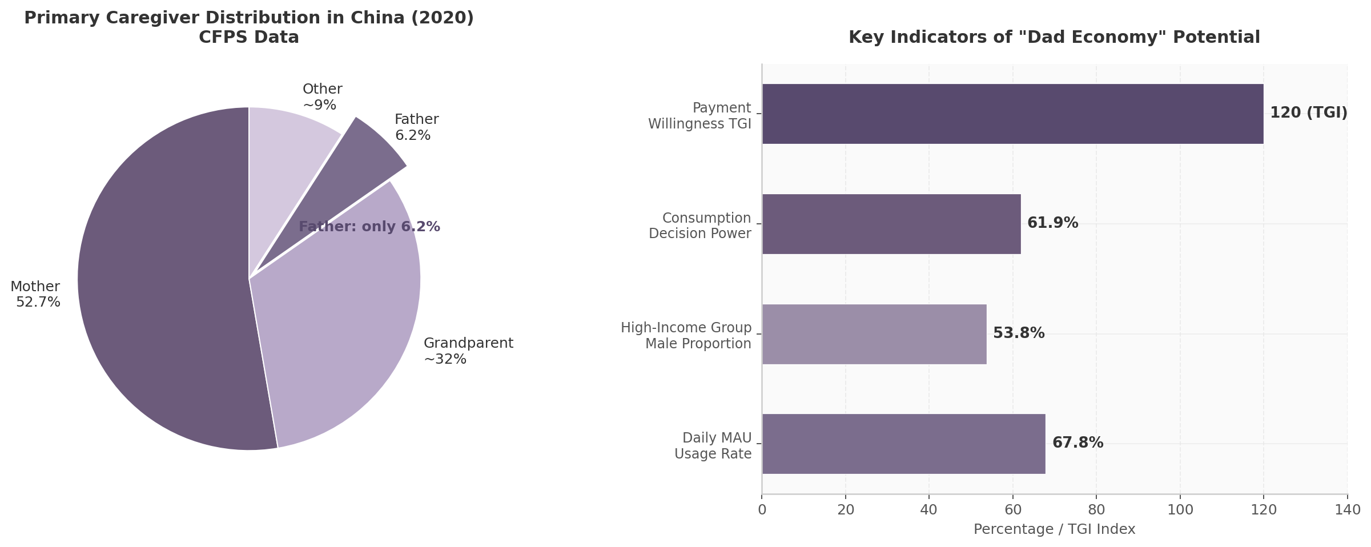
爸爸市场核心数据
照料人分布的结构性失衡——父亲6.2%与母亲52.7%之间近9倍的鸿沟——与"爸爸经济"67.8%日活率、120付费意愿TGI形成强烈反差。其implication在于：爸爸是一个高付费意愿、高使用频率、但被产品系统性忽视的蓝海群体。

3.1.2 4{,}300:10的供需错配——供给侧的系统性盲区
DadHack扫描发现，全球超过4{,}300个育儿APP几乎全部为妈妈设计，专门针对爸爸的产品不到10个[^491^]。这不是自然的市场均衡，而是母婴行业数十年"女性中心化"产品逻辑累积的盲区。
现有头部平台的用户画像印证了这一判断：妈妈网孕育月活2{,}460万，市场占有率达31.8%[^558^]；宝宝树注册用户破亿[^564^]；亲宝宝新生儿市场渗透率超20%[^564^]。这些产品的功能设计——产检提醒、辅食库、社区互动——几乎全部围绕女性偏好构建。育儿宝的用户结构更为直观：妈妈占比80%，爸爸仅13%[^579^]。
某母婴APP创始人的反思切中要害："以前总想着'让爸爸更像妈妈'，现在才明白，让产品更懂爸爸，才是真的抓住了这波红利。"[^484^] 社淘电商的"老爸带娃"产品线提供了有力反证——将"小熊图案"换成"极简黑灰配色"、语言风格改为"给娃做辅食？像调咖啡一样简单"，上线3个月销售额破千万，爸爸用户占比达62%，复购率高35%[^484^]。

3.1.3 爸爸不参与的三重真实障碍
学术研究将父亲不参与的原因归纳为三个可干预层面。
第一重是"母职守门员"效应（Maternal Gatekeeping）。母亲作为育儿"守门人"无意中排斥父亲参与：认定"爸爸做不好"而不给机会、"包办一切"导致爸爸没有参与空间[^433^][^673^]。李松蔚指出："'丧偶式育儿'的背后，一方面妈妈们抱怨爸爸没有存在感，一方面又拒绝看到他们的存在。"[^673^] 这意味着产品设计需要为爸爸创造独立的参与通道，而非依附妈妈的授权体系。
第二重是能力焦虑与操作门槛。68%的爸爸坦言"看到复杂操作就头大"[^484^]，缺乏育儿信心导致"害怕做不好"而选择逃避[^432^]。更深层在于，男性大都欠缺养育孩子的知识准备[^449^]，且成长于父亲缺位环境的男孩成年后重复父辈模式的概率高出42%[^654^]。
第三重是产品性别化的"心理排斥"。爸爸使用母婴APP面临三大痛点——"嫌麻烦"（功能过多）、"怕尴尬"（粉色设计带来心理负担）、"重解决"（偏好工具属性而非情感社区）[^484^][^518^]。这解释了为什么67.8%的爸爸每天打开母婴APP却"查完就走"——产品没有提供让他们愿意停留的体验。

3.2 产品形态与用户体验

3.2.1 语音优先+游戏化：不说"育儿知识"说"任务关卡"
「爸任务」的核心产品哲学是：不是"教爸爸当妈妈"，而是"帮爸爸成为更好的自己"。基于男性用户目标导向、竞争意识和效率偏好的心理特征[^432^][^448^]，产品采用语音优先的交互模式——爸爸可以在通勤途中、办公室间隙通过语音提问"3个月宝宝哭闹怎么办"，AI即时给出结构化的步骤指引，避免复杂的APP操作和文字阅读。
游戏化设计并非将育儿"娱乐化"，而是利用男性行为模式中的成就动机降低参与门槛。产品将模糊的"参与育儿"转化为具体的任务体系——每天3件小事（如"今晚给宝宝洗澡""睡前读1本绘本""记录一次喂奶时间"），完成后即时获得积分和徽章。任务难度从"递湿巾"渐进到"独立哄睡"，每个阶段都有明确的解锁条件。这种模式与男性用户偏好"完成欲"和"进度可视化"的心理高度契合[^448^]。

3.2.2 核心功能模块
模块 | 核心功能 | 设计要点 | 男性心理适配
AI即时问答 | 语音输入育儿问题，AI秒级响应结构化答案 | ASR针对男性语音特征优化；答案控制在3步以内 | 效率导向，拒绝长篇大论
每日任务引擎 | 基于宝宝月龄推送3项个性化任务 | 渐进难度设计；任务可"接取/跳过/完成"三态流转 | 目标感+完成欲+可控感
成就徽章系统 | 解锁"连续7天哄睡""首次独立辅食"等徽章 | 徽章可分享至微信；稀有徽章限时获取 | 荣誉驱动+社交证明
爸爸PK排行榜 | 区域/同龄爸爸参与度排名；周度挑战 | 匿名ID参赛；前10%获得专属标识 | 竞争意识+社会地位追求
育儿技能树 | 5大领域×20级成长路径（喂养/安抚/早教/健康/沟通） | 可视化进度条；每级解锁新任务类型 | 成长感+目标导向
家庭竞赛模式 | 爸爸vs妈妈积分对战；协作完成家庭目标 | 妈妈端可见但不可干预爸爸任务流 | 团队竞争+家庭融入
爸爸社交圈 | 匿名话题讨论；经验问答；线下活动组织 | 实用主义导向；避免情感倾诉式内容 | 问题解决+同伴学习

上表呈现了「爸任务」的七大核心功能模块及其男性心理适配逻辑。值得强调的是，家庭竞赛模式是一个关键设计：它既满足了男性的竞争心理，又将妈妈纳入互动体系——但妈妈端仅作为"对战对手"和"目标协作者"存在，不拥有对爸爸任务流的审核或干预权限，从而绕开"母职守门员"效应。AI问答模块的3步原则（任何育儿操作指引压缩至3个步骤以内）直接回应了68%爸爸"看到复杂操作就头大"的痛点[^484^]。

3.2.3 "去母婴化"视觉设计与用户旅程
产品的视觉语言遵循"去母婴化"原则——避免粉色/温馨风格，采用深色科技感UI、简洁的任务制界面、数据可视化的成就面板。语言风格从"宝贝今天乖不乖"转变为"今日任务完成度87%，解锁'安抚大师'还需2次"。
下表描述了典型爸爸用户的完整旅程：
阶段 | 场景 | 用户行为 | 产品响应 | 心理变化
触发 | 宝宝夜间哭闹，妻子熟睡，爸爸手足无措 | 打开微信搜索"宝宝哭闹怎么办" | 小程序一键唤起，语音输入"3个月宝宝哭闹" | 焦虑+不确定
激活 | 获得AI即时答案："3步止哭法：①竖抱拍嗝②白噪音③轻摇" | 按步骤操作，宝宝停止哭闹 | 弹出"首次应急成功"徽章+10积分 | 胜任感初建
首日任务 | 次日早晨推送"今日3项任务" | 接取任务：换尿布/拍嗝练习/记录奶量 | 每项完成即时反馈积分和进度条 | 目标感+掌控感
习惯形成 | 第7天连续打卡 | 解锁"一周奶爸"徽章，区域排名上升 | 推送进阶任务：独立洗澡/哄睡 | 成就感+竞争动力
社交连接 | 第14天参与周度挑战"最多哄睡次数" | 查看排行榜，与其他爸爸PK | 获得周度前20%专属标识 | 社交证明+归属
深度参与 | 第30天技能树升到Lv.5 | 解锁"早教启蒙"分支任务 | 系统推荐"爸爸版"亲子游戏方案 | 成长感+内在动机
家庭协同 | 第60天开启家庭竞赛模式 | 与妈妈积分对战，协作完成月度目标 | 家庭数据面板展示双方贡献度 | 团队认同+被需要感
自主参与 | 第90天+，无需任务推送主动参与 | 自发记录、提问、帮助新手爸爸 | 晋升为社区" veteran dad "，获得 mentor 身份 | 身份认同+代际传递阻断

这张用户旅程表揭示了「爸任务」设计的关键递进逻辑：从"应急工具"到"任务游戏"再到"身份认同"。前两个阶段解决的是"不知道怎么参与"的能力焦虑问题，中间两个阶段激活的是男性竞争心理和成长动机，后两个阶段则实现从"被动任务"到"主动参与"的内在动机转化。第8阶段的"veteran dad"身份设计具有特别的代际意义——当一个爸爸从"需要帮助的新手"转变为"能帮助他人的老手"，他实际上正在打破"父亲缺位"的代际传递循环[^654^]。

3.3 技术路径与可行性

3.3.1 底层AI架构
「爸任务」的技术底座由三层构成。第一层是育儿大模型，基于现有母婴大模型（如孩子王KidsGPT覆盖95%以上育儿问答场景[^155^]）进行爸爸场景微调，重点优化应急问答和任务推荐。第二层是语音交互引擎，ASR（自动语音识别）针对男性语音特征优化——男性语速偏快、音调偏低、句式更简短[^536^]。第三层是个性化推荐引擎，基于技能树进度、任务完成率和育儿偏好（爸爸更关注体格发育与独立能力培养[^610^]）动态调整内容方向。

3.3.2 游戏化引擎
游戏化引擎采用事件驱动架构，支持五类机制的系统化运行：积分/徽章/排行榜（PBL三元组）、技能树进阶、家庭竞赛和限时挑战。用户每一个行为（完成任务、连续打卡、帮助他人）触发对应的游戏化事件，引擎实时计算积分、判断徽章解锁条件、更新排行榜。
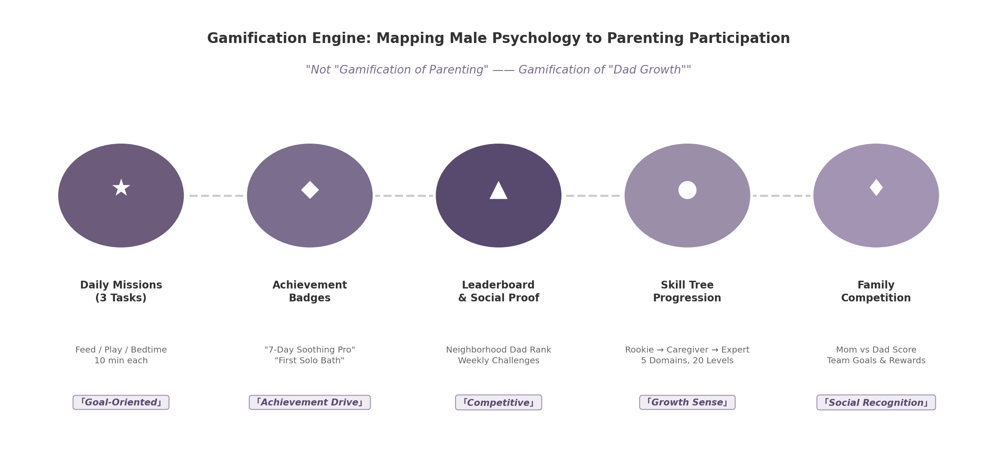
游戏化设计框架
上图展示了游戏化引擎的五大核心模块与底层男性心理机制的映射关系。每日任务模块对应"目标导向"心理，成就徽章对应"成就驱动"，排行榜对应"竞争意识"，技能树对应"成长感"，家庭竞赛对应"社交认可"需求。设计原则是：不是把育儿变成游戏，而是把爸爸的自我成长变成一场可量化的"升级之旅"——游戏化是手段，父职能力真实提升才是目的[^448^]。

3.3.3 API集成与生态对接
「爸任务」不替代妈妈常用的母婴APP，而是通过API集成实现数据互通——连接亲宝宝等平台获取宝宝月龄、疫苗记录等基础信息，降低切换成本。这种"寄生式"生态策略尤为重要，因为妈妈往往已建立使用习惯，全家切换平台的阻力极大。
技术实现上采用小程序作为首个入口，利用微信生态降低获客门槛。68%的爸爸偏好通过微信搜索获取母婴资讯[^494^]，小程序无需下载即可满足语音问答和任务打卡的核心需求。

3.4 商业模式与MVP

3.4.1 Freemium+增值服务
「爸任务」采用Freemium模式作为C端变现基础。免费层包括基础AI问答、每日3项任务、基础徽章和社交圈。付费订阅层（19-49元/月） 解锁高级任务包、个性化专家咨询和深度成长报告。一次性付费层提供专项课程包（如"新生儿急救技能""爸爸版早教游戏集"），满足不愿订阅的用户。
定价参考了中国C端AI产品的付费现实——2024年付费转化率仅8-11%，工具类年均续费率30%已是顶流[^1024^]。19-49元/月显著低于海外同类产品（Owlet360订阅$5.99/月[^1020^]），但爸爸人群TGI超120的付费意愿[^486^]为这一定价提供了用户心理支撑。

3.4.2 B端路径：企业爸爸福利与机构合作
B端是「爸任务」更现实的第一收入来源。第一条是企业爸爸福利计划——大型互联网公司、金融机构等男性员工占比高的企业，可将"爸任务"作为员工育儿支持福利采购。日本已有类似实践：某互联网公司推出"父职加油站"，晨会汇报育儿进展、产品经理专门开发"父爱算法"[^203^]。第二条是月子中心/早教机构合作——将「爸任务」作为"父亲课程"数字化工具，解决月子中心"爸爸参与率低"的服务痛点。
B端的核心价值主张是可量化的参与度提升——机构可展示"爸爸平均任务完成率""育儿技能提升曲线"等数据指标，作为服务差异化的竞争要素。

3.4.3 MVP路径：从AI问答小程序到生态闭环
「爸任务」的MVP采用分阶段推进策略。
Phase 1（Month 1-3）：AI问答小程序。最小可行产品包含语音输入+AI即时回答+3步操作指引，通过微信小程序降低获客门槛。目标指标：日活1万+，次日留存率>40%。
Phase 2（Month 4-6）：任务系统上线。引入每日3项任务推送、积分和基础徽章，验证"游戏化任务制能否显著提升使用频次"。目标指标：7日留存率>30%，任务完成率>60%。
Phase 3（Month 7-12）：社交+付费+生态。上线排行榜、家庭竞赛、爸爸社交圈；推出19元/月订阅服务；与母婴平台完成API对接；启动B端销售。目标指标：付费转化率>8%，B端合同覆盖运营成本。
爸爸市场的竞争空白提供了充裕的验证窗口——在4{,}300个面向妈妈的育儿APP中不到10个竞品，「爸任务」不需要与成熟产品正面竞争，而是需要证明"爸爸愿不愿意为一个专门为他们设计的育儿工具付费"这一核心假设。

4. 方案三：「安心盒」—— 本地优先的离线AI育儿守护

4.1 核心反直觉洞察

4.1.1 "云"既是 feature 也是 liability
2024年12月，累计融资超8,000万美元、获亚马逊与英特尔等顶级机构背书的Embodied公司宣布倒闭[^1022^]。其主打产品——售价$800的儿童情感陪伴机器人Moxie——因核心功能100%依赖云端大模型，在停止运营后数天内变为"电子砖块"[^1013^]。社交媒体上，儿童抱着即将"死去"的机器人哭泣的视频广泛流传[^1016^]，Embodied甚至提供了一封来自"全球机器人实验室"的信，指导家长如何向孩子解释Moxie的"去世"[^1012^]。这一事件不仅造成了经济损失，更对儿童造成了真实的情感创伤，尤其影响了将Moxie视为重要情感支持的自闭症儿童群体。
Moxie事件揭示了一个被行业忽视的结构性风险：云端依赖模式在企业倒闭时造成"双重伤害"——财产损失与情感损失同时发生[^1014^]。投资者背景（亚马逊、英特尔、索尼创新基金）并不能保证产品生命周期的延续。更令人警醒的是，美国联邦贸易委员会（FTC）已明确警告：不披露软件支持期的智能设备制造商可能违反消费者保护法，在其审查的184款智能产品中，89%未披露软件支持时长[^1094^]。

4.1.2 家长的隐私焦虑与行业方向的背离
共青团中央发布的全国未成年人互联网使用调查揭示了一个关键数据矛盾：68.6%的家长考虑过社交网络发布子女照片或视频的隐私信息安全风险[^1075^]，同时58.7%的家长关注网络环境安全问题[^1075^]。与此形成鲜明对照的是，所有母婴AI产品都在推进"更多云端功能"——语音上传云端识别、视频上传云端分析、行为数据上传云端训练模型。智能家居隐私泄露事件频发（科沃斯摄像头安全漏洞、萤石云数据事件等）进一步加剧了家长的不安[^1107^]。
"你的孩子数据存在谁家服务器上"——这是直击家长内心深处的质问。儿童数据具有不可逆性：一旦泄露，无法像成人数据那样通过"更换密码"来补救；儿童的生物特征数据（声纹、面部图像）将伴随其一生，泄露后果远比成人严重。

4.1.3 去云化的技术临界点已到来
去云化不再是技术倒退，而是一个已跨越可行性门槛的技术选项。边缘AI芯片的成本已降至令人瞩目的水平：德州仪器（TI）MSPM0G5187——首款将NPU集成至Arm Cortex-M0+内核的通用MCU——千颗起订量单价低于$1，支持复杂AI模型的本地运行[^1072^]。在中高端边缘计算领域，RK3588芯片具备6 TOPS NPU算力，可流畅运行10B参数以内的蒸馏大模型[^1038^]。德勤《技术趋势2025》明确指出："新一代AI专用芯片的诞生，使得AI模型得以嵌入个人电脑和边缘设备，实现本地化、离线化运算"[^1078^]。
小模型生态的成熟更使本地AI性能不再妥协。微软Phi-3 Mini（3.8B参数）经4bit量化后仅需1.8GB存储，在iPhone 14上推理速度达12 tokens/s，性能媲美GPT-3.5[^1047^]。2025年被业界称为"端侧AI应用元年"[^1116^]，华为、vivo、荣耀、苹果等旗舰手机均已具备端侧大模型能力[^1097^]。边缘AI芯片成本降至$1以下、本地可运行3.8B参数模型——这两项指标意味着，去云化的技术前提已完全具备。

4.2 产品形态与用户体验

4.2.1 核心承诺："你的孩子数据永不上云"
「安心盒」（Anxin Box）的产品定位建立在一个不可妥协的第一性原理之上：核心育儿数据永不上云。哭声检测、睡眠分析、情感识别、安抚响应——所有涉及儿童生物特征和行为数据的功能，均在本地设备上完成处理。这一承诺不是营销话术，而是由硬件架构本身保证的技术事实。家长的每一次交互数据、孩子的每一声哭泣、每一个面部表情——都只在家庭物理空间内的设备上流转和处理。
与行业普遍采用的"本地预处理+云端大模型推理"架构不同，「安心盒」采用"本地完整推理"设计。即使家庭网络完全断开，产品的核心功能不会受到任何影响。这种设计从根本上消除了数据泄露的网络攻击面：没有上传通道，就不存在拦截风险。

4.2.2 产品形态：小型桌面边缘计算设备
「安心盒」的产品形态类似一个去除了常驻麦克风监听功能的智能音箱，内部集成RK3588级边缘AI芯片（6 TOPS NPU算力），配备本地化的哭声检测模型、睡眠状态分析引擎和情感安抚内容库。设备外观采用温和的圆润设计，适合放置于婴儿房的书架或床头柜上。与同类产品最大的物理差异在于：机身上设有一个硬件隐私开关——拨至"关闭"状态时，设备的音频输入模块被物理断电，而非软件层面的"静音模式"。
产品的交互设计遵循"触觉优先、语音辅助"原则（详见第3章触觉优先研究），避免5岁以下儿童ASR错误率高达38-95%的语音交互陷阱[^970^]。当检测到哭声时，设备优先通过本地算法分析哭声类型（饥饿/不适/疲倦），并自动触发预存的安抚响应（播放白噪音/摇篮曲、调节连接的智能夜灯亮度），全过程无需连接任何外部服务器。

4.2.3 离线场景：真正的不间断守护
本地优先架构创造了一系列云端竞品无法企及的使用场景。在长途驾车的后排儿童座椅上，「安心盒」通过内置电池持续监测孩子的状态并响应需求；在飞行模式下，设备无需任何网络连接即可提供完整的安抚功能；在网络故障或 Wi-Fi 信号不稳定的农村地区，核心功能不受任何影响。
端侧处理的响应延迟比云端架构快约300ms[^1092^]，这一差距在需要实时响应的哭声检测场景中意义重大。当婴儿开始哭泣时，云端架构需要经历"本地采集→网络传输→云端处理→结果返回→本地执行"的完整链路，每一个环节的延迟都在消耗婴儿和父母宝贵的安静时间。本地优先架构将整个过程压缩在设备内部，实现毫秒级的响应。

4.3 技术路径与可行性

4.3.1 三层混合架构：本地为核心，云端仅为可选增强
「安心盒」采用分层计算架构，每一层的功能边界清晰划分[^1077^]：
端侧（本地设备层）：负责热词唤醒、音频预处理、环境降噪、哭声检测与分类、基础情感识别、本地内容缓存。该层完全不依赖网络连接，所有敏感数据——包括语音原始录音、环境音频、儿童行为模式——均在设备内部完成处理，隐私级别为"绝对隐私"。
边缘（家庭网关层）：负责大模型推理、个性化内容生成、多模态融合分析。基于RK3588芯片（或同级6 TOPS NPU方案），本地部署Phi-3 Mini（3.8B参数，4bit量化后1.8GB）或Qwen2-1.5B（中文任务优化，约1GB）[^1047^][^1028^]。该层在家庭局域网内部运行，数据不出家庭网络边界。
云端（可选增强层）：仅提供模型更新包下载和新内容包推送。家长可选择完全禁用云端连接——在此模式下，设备通过SD卡槽实现离线固件更新。云端层不接收任何儿童个人数据，仅传输经过脱敏的聚合统计信息（如"第3版本地模型的平均误报率"），且传输前需家长明确opt-in同意。
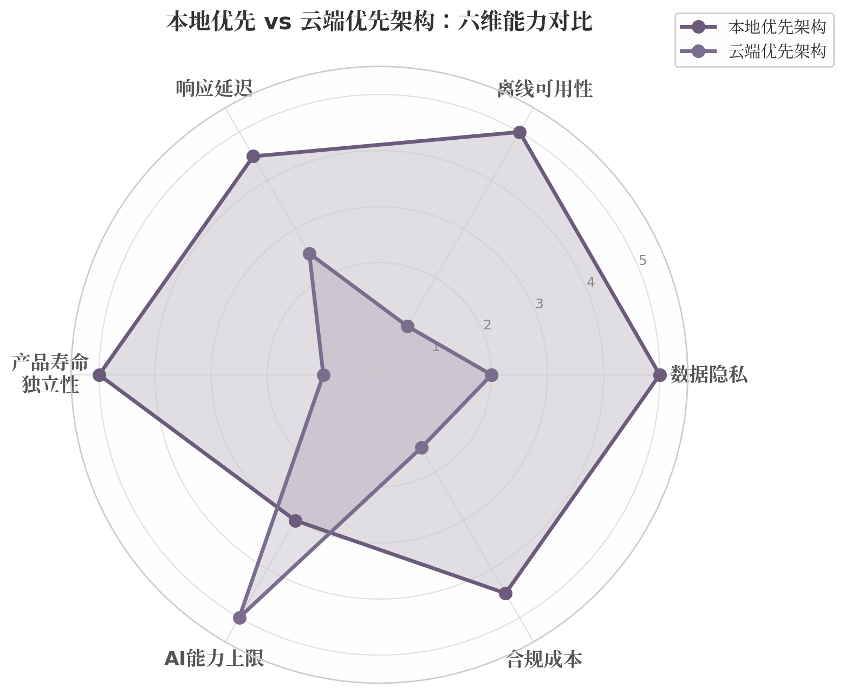
本地优先 vs 云端优先架构六维能力对比
图4-1 本地优先 vs 云端优先架构：六维能力对比 数据来源：基于公开技术规格与行业报告综合评估
上图从数据隐私、离线可用性、响应延迟、产品寿命独立性、AI能力上限和合规成本六个维度，对两种架构进行了系统性对比。本地优先架构在前四项指标上均取得显著优势，仅在"AI能力上限"一项略逊于云端方案。然而，随着端侧模型性能的迅速提升（Phi-3 ≈ GPT-3.5），这一差距正在快速缩小。
表4-1 本地优先架构与云端优先架构技术对比
对比维度 | 本地优先架构（安心盒） | 云端优先架构（行业主流）
数据隐私 | 数据不出设备，零上传风险 | 原始数据上传服务器，存在泄露与攻击面[^1107^]
离线可用性 | 完全离线，所有核心功能无网可用 | 无网即不可用（如Moxie变砖）[^1022^]
响应延迟 | 毫秒级端侧推理，无网络往返[^1092^] | 百毫秒级，依赖网络质量与服务器负载
产品寿命 | 绑定硬件寿命，不依赖厂商存续 | 绑定公司寿命，厂商倒闭即变砖[^1013^]
AI能力上限 | 受限于本地算力（当前可达3.8B参数）[^1047^] | 可利用顶级云端大模型（100B+参数）
合规成本 | 不传输儿童数据=大幅简化合规流程 | 需满足COPPA/GDPR-K全套数据保护要求[^1039^]
芯片成本 | RK3588约$15-25，TI MSPM0G5187<$1[^1072^] | 本地仅需简单MCU，云端需持续服务器投入
模型更新 | 通过Wi-Fi下载固件包或SD卡离线更新 | 即时云端更新，但需持续服务投入

上表揭示了一个反直觉的结论：在母婴育儿这一特定场景下，本地优先架构的综合评分优于云端优先架构。原因在于母婴场景的核心需求（哭声检测、睡眠分析、安抚响应）并不需要超大参数模型的推理能力，3.8B参数的端侧模型已足以胜任这些任务[^1047^]。与此同时，本地优先架构在隐私保护、离线可用性、产品寿命和合规成本四项母婴用户高度敏感的维度上具备压倒性优势。Moxie的悲剧从反面验证了这一判断：当云端服务停止时，即使是最先进的云端大模型也失去了所有价值[^1022^]。

4.3.2 端侧模型部署的技术验证
端侧大模型本地部署已不再是实验室概念，而是可规模化的商业技术。vivo 3B端侧模型仅占用2GB内存，支持离线通话录音总结和写作功能[^1096^]；传音与阿里云合作，在PHANTOM V Fold2上实现完全离线的AI对话[^1093^]。行业共识已经形成："自去年起，端侧大模型已成为商业化技术方案，终端侧运行已基本成熟"[^1099^]。
对于「安心盒」的具体技术方案，推荐采用以下模型组合：哭声检测使用TinyML级量化模型（基于CNN-LSTM架构，可运行在MCU级别芯片上）；育儿问答与情感分析使用Phi-3 Mini 3.8B（4bit量化1.8GB）或Qwen2-1.5B（中文任务优异，约1GB）[^1047^][^1028^]。整套本地AI系统可在4-8GB内存配置下流畅运行。

4.3.3 合规优势：COPPA 2025与全球监管收紧
2025年FTC finalized major updates to COPPA（2025年6月23日生效），罚款提升至每次违规最高$51,744 per child[^1039^]。核心变化包括：将第三方定向广告的同意与主要功能同意分离（需单独opt-in）；个人信息定义扩展至生物特征数据、行为推断数据；数据最小化成为法律要求[^1039^]。
在中国监管层面，2025年9月发布的《智能玩具个人信息保护倡议》明确要求："对语音、图像等生物特征数据，优先在设备端处理，减少上传与存储"[^1027^]。UNICEF《AI与儿童指南》3.0版（2025年12月）将"保护儿童数据与隐私"列为10项核心要求的第3位[^1008^]。
本地优先架构的合规优势在于其根本性地改变了合规范式：不传输儿童数据意味着无需执行跨境数据传输合规评估、无需建立复杂的第三方数据共享协议、无需获得家长对数据传输的单独opt-in同意。合规成本从持续性运营支出（法律咨询、数据保护官、安全审计）降维为一次性硬件设计成本（选用支持本地推理的芯片）。

4.4 商业模式与MVP

4.4.1 "隐私即标准"定位与硬件溢价
「安心盒」采用Privacy-as-Standard（隐私即标准）模式——不将隐私保护作为分级定价的筹码，而是作为所有产品的统一基线[^1051^]。这一策略的道德逻辑在于：儿童数据隐私不应是"奢侈品"，所有儿童都应受到同等强度的保护。
商业逻辑上，Arthur D. Little估计"privacy at a premium"模式的市场规模将扩大至50-60亿美元[^1051^]。在母婴AI这一特定场景中，家长为"数据不上云"支付溢价的意愿预计高于一般消费电子产品——原因有三：儿童数据的不可逆性（一旦泄露无法"重新匿名化"）；Moxie事件已提高家长对云端依赖风险的认知；中国家长对子女安全的高度关注（94.5%假期更关注安全问题）[^1083^]。基于这些因素，「安心盒」的定价可比同功能云端竞品高出20-30%的硬件溢价，目标定价区间为¥499-699。

4.4.2 一次性付费：终结订阅疲劳
「安心盒」的核心商业模式为一次性硬件付费，不涉及强制性订阅。这一策略直接回应了母婴AI产品市场日益严重的"订阅疲劳"问题——Owlet360订阅服务（90,000+用户）[^934^]和Nanit Insights订阅虽然验证了这一模式的可行性，但用户在多设备、多服务叠加后的累计支出已构成显著负担。
产品的收入结构包括三个层次：基础硬件销售（含完整的本地AI能力）；可选配件（额外内容包SD卡、便携电池包、智能夜灯联动套件）；以及家长主动选择的增值服务（如有线固件升级套装）。核心原则是：产品的完整价值在首次购买时即已交付，不因停止任何付费而降低功能。

4.4.3 MVP路径：从端侧哭声检测到完整本地AI
第一阶段（0-3个月）：端侧哭声检测原型 基于RK3588或同级芯片，部署TinyML级别的哭声检测与分类模型。核心功能：哭声检测、基础分类（饥饿/不适/疲倦）、自动播放本地预存的白噪音和摇篮曲。目标：验证"本地AI性能满足核心育儿场景"的假设，获取首批100个种子家庭的反馈。
第二阶段（3-6个月）：多模态本地AI 集成Phi-3 Mini 3.8B或Qwen2-1.5B本地大模型，实现育儿问答、情感安抚对话、睡眠分析等功能。引入家庭网关级别的边缘推理，支持更复杂的个性化内容生成。目标：实现"无网也能完整使用"的产品体验。
第三阶段（6-12个月）：完整产品上市 完成硬件工业设计和量产准备，通过第三方安全审计和隐私认证。建立开源社区（参考Mycroft模式[^1098^]），发布核心代码接受公众审计。上线联邦学习opt-in功能——家长可选择贡献脱敏的模型改进数据，参与"不上传原始数据也能改进AI"的群体协作[^1041^]。
最先喊出"你的孩子数据永不上云"的品牌，将赢得下一代家长的信任，并建立起竞争对手难以复制的差异化壁垒。这不是反技术的倒退，而是用技术解决信任问题的正向前进——在隐私监管趋严、家长意识觉醒、边缘计算成熟的三重力量汇聚下，"本地优先"正在成为母婴AI产品的新范式。

5. 方案四：「暖妈」—— 专注孕产妇心理健康的AI疗愈伴侣

5.1 核心反直觉洞察

5.1.1 反常识发现：产后抑郁率17.98%，但所有母婴AI都聚焦婴儿
中国产后抑郁的患病率被系统性低估。2021年一项覆盖42项研究、31,517名中国产妇的系统性综述和荟萃分析显示，中国产后抑郁的总患病率为17.98%（95% CI: 15.32–20.99）[^714^]。2024年的更新研究将这一数字推高至22.14% [^713^]。在特定城市和时期，这一比例更为惊人：广州在COVID-19期间的产后抑郁患病率高达30.0% [^716^]。按中国每年约950–1,000万新生儿计算 [^712^]，每年约有170–200万新妈妈受产后抑郁影响；若将孕期抑郁（患病率18.6%）和焦虑（患病率13.0%）纳入统计，每年受心理健康问题困扰的孕产妇总数超过300万 [^719^][^789^]。
然而，与这一庞大需求形成刺眼对比的是，现有母婴AI产品对母亲心理健康的关注为零。全球及中国市场的母婴AI产品——从婴儿监视器到早教机器人，从睡眠监测到喂养追踪——100%聚焦婴儿端的生理与认知需求，母亲的心理健康被完全排除在产品定义之外。BMJ 2024年发文特别指出，中国产后抑郁患病率约18%，结合庞大的人口基数，这是一个严重的公共卫生问题 [^712^]，但技术创新的注意力却持续偏离。
孕产妇心理健康服务供需缺口的核心数据如下表所示：
维度 | 指标 | 数值 | 数据来源
需求侧 | 产后抑郁患病率 | 17.98%（全国荟萃） | 42项研究，n=31,517 [^714^]
 | 广州COVID期间患病率 | 30.0% | n=845 [^716^]
 | 孕期抑郁患病率 | 18.6% | 系统性综述 [^719^]
 | 每年受产后抑郁影响新妈妈 | 170–200万人 | 按新生儿×患病率估算
 | 每年受孕期心理问题影响孕产妇 | >300万人 | 含抑郁+焦虑共病 [^719^]
供给侧 | 每10万人精神科医生数 | 2.9名 | 全国约5万人 [^745^]
 | 每10万人心理咨询师数 | 约3名 | WHO建议标准为40名 [^725^]
 | 心理咨询师总缺口 | 43–130万人 | 国家卫健委数据 [^725^][^726^]
 | 心理咨询服务覆盖率 | <10% | 行业统计 [^726^]
 | 精神卫生医疗机构 | 5,936家 | 截至2022年6月 [^736^]
AI产品侧 | 全球母婴AI产品总量 | 200+款 | 行业统计
 | 聚焦婴儿生理/认知的产品占比 | ~100% | 桌面研究
 | 专注孕产妇心理健康的AI产品 | ≈0 | 市场空白

上表揭示了一个结构性悖论：需求侧每年300万以上的受影响孕产妇，面对的是供给侧43–130万心理咨询师的巨大缺口，以及AI产品侧彻彻底底的空白。全球14.8亿美元的婴儿监视器市场 [^510^] 全部解决"看孩子"的问题，却没有任何产品回答"妈妈的心理状态如何"这一关键命题。这不是技术能力的限制，而是产品哲学的盲区——行业将母亲默认为"照顾者"而非"需要被照顾的对象"。
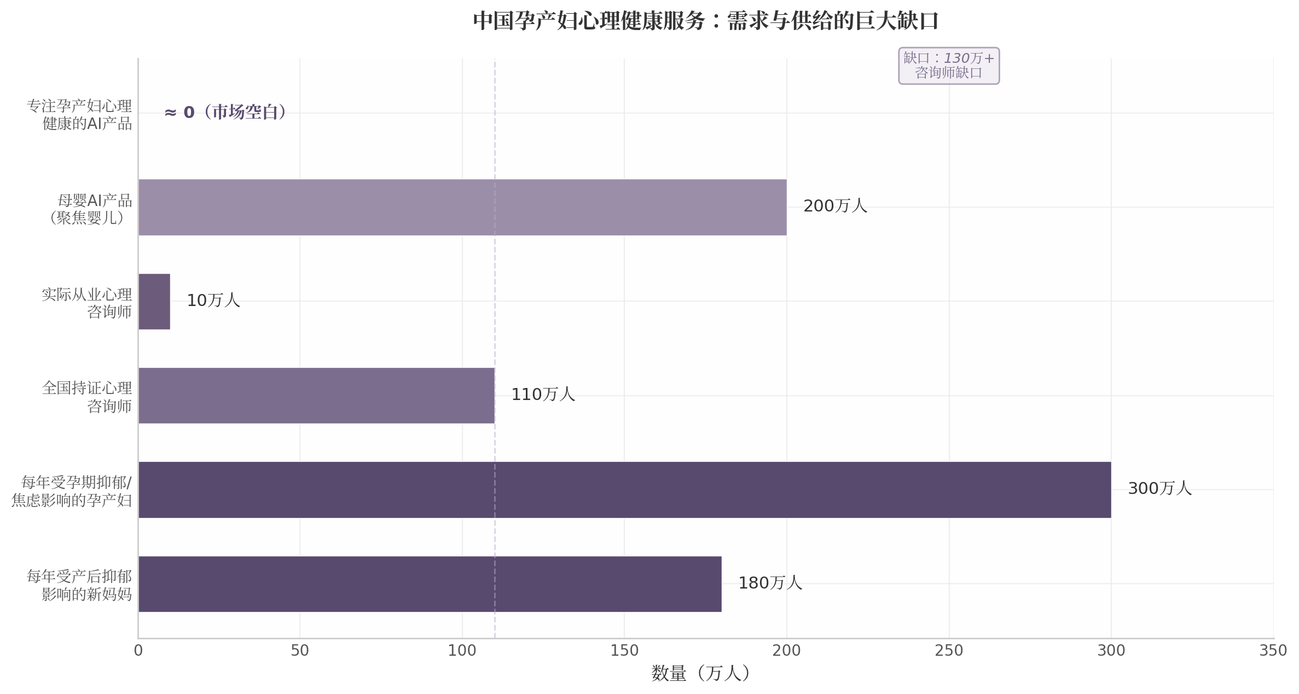
中国孕产妇心理健康服务供需缺口

5.1.2 临床证据已就位：Woebot在产后抑郁RCT中证明有效
AI心理疗愈的有效性已被严格的临床证据所验证。2024年11月发表的一项纳入14项随机对照试验（RCT）、总计6,314名参与者的荟萃分析显示，生成式AI心理健康chatbot具有统计学显著的效应量（ES=0.30，P=0.047），社交和情感导向的交互模式比纯任务导向更为有效 [^717^]。另一项2024年7月的荟萃分析（18项RCT，n=3,477）进一步确认，AI chatbot对抑郁症状的改善效应量为g=-0.26，对焦虑为g=-0.19，8周治疗效果最显著 [^720^]。
最具里程碑意义的是Woebot在产后抑郁领域的RCT——这是目前唯一在该人群中完成的AI chatbot随机对照试验 [^728^]。研究纳入184名产后6个月内、EPDS（爱丁堡产后抑郁量表）或GAD-7筛查阳性的女性，进行6周Woebot CBT项目干预。结果显示：干预组EPDS评分降低超过5分，对照组仅降低约1分；70%的Woebot组用户达到临床显著改善（对照组30%）；用户满意度高达91%；且零不良事件报告 [^728^]。改善效果在第2周即出现并持续至6周结束。这项研究首次证明AI chatbot对产后抑郁安全有效，且可扩展、低成本，特别适合资源不足的地区。
Wysa——另一款AI心理健康chatbot——在更广泛的孕产期人群中同样展示了效果。英国NHS整合Wysa后的数据显示，高参与度用户的自我报告抑郁症状有显著改善，从"中度严重抑郁"转变为"中度抑郁" [^157^]。在60,000名用户的筛查试点中，中度焦虑GAD-7降低31%，重度焦虑降低38%；中度抑郁PHQ-9降低40%，重度抑郁降低35% [^740^]。
这些证据共同构成一个关键论断：AI心理疗愈技术在孕产妇群体中的有效性已被临床验证，问题不再是"AI能不能"，而是"有没有人做"。

5.1.3 "反向优先级"：别人做孩子的AI，你做妈妈的AI
这一方案的核心反直觉洞察在于"反向优先级"（reverse prioritization）策略。当前母婴科技行业的共识是：母亲作为购买决策者，产品应通过满足母亲对孩子安全的关切来实现付费转化；因此所有AI功能都指向婴儿端的监测、教育和陪伴。但这一逻辑的盲区在于——母亲的心理健康本身是一个比她对孩子安全的关切更痛、更频繁、更持久的付费驱动力。
产后抑郁不是"情绪波动"，而是影响母婴双向健康的临床疾病。未经治疗的孕期抑郁与早产风险增加2.5个百分点、低出生体重风险增加2.4个百分点、死产风险增加3.22倍直接相关 [^719^]。母亲的抑郁和焦虑通过HPA轴（下丘脑-垂体-肾上腺轴）激活皮质醇传递至胎儿，直接影响胎儿神经行为发育 [^718^]。这意味着孕产妇心理健康干预不仅是"照顾母亲"，更是"保护胎儿"——一个具备双重临床收益的产品定位。
全球孕产妇心理健康市场2025年约为130–181亿美元，预计到2035年将达到1,230–2,200亿美元，复合年增长率（CAGR）高达24.6%–28.38% [^786^][^785^]。亚太地区是增长最快的区域市场 [^787^]。海外已有Canopie、LunaJoy（2025年1月融资420万美元）、Mammha等企业开始探索 [^786^][^787^]，但中国市场完全空白。这是一个典型的"已知需求+零供给"的蓝海结构。

5.2 产品形态与用户体验

5.2.1 多模态AI疗愈：语音对话+情绪监测+循证CBT+正念引导+社群支持
「暖妈」的产品形态是一个围绕孕产妇全周期心理健康的AI疗愈伴侣，核心交互以文字对话为主（证据最充分、灵活性最高），语音为补充（适配喂奶、做家务等双手被占用的场景），可穿戴设备为被动监测层。这一多模态架构的选择基于明确的临床证据：2025年JAMA Network Open发表的研究（N=850）发现，文字心理治疗与实时视频治疗对抑郁症的治疗效果无显著差异，且文字组用户早期脱落率更低、参与灵活性更高 [^767^]。文字交互的"在线去抑制效应"（online disinhibition effect）使孕产妇更愿意分享不愿当面表达的内容，匿名性降低了求助的污名感 [^758^][^757^]。
AI对话引擎内置循证心理治疗框架，包括认知行为疗法（CBT）、正念减压（MBSR）、自我慈悲（self-compassion）和人际关系疗法（IPT）。内容库针对孕产期特殊场景深度定制：孕早期的身份适应焦虑、孕中期的身体变化困扰、孕晚期的分娩恐惧、产后的睡眠剥夺与角色冲突、哺乳期的社交孤立，以及贯穿全程的夫妻关系和婆媳关系调适。社群支持模块提供匿名妈妈互助社区和同伴支持匹配，回应全职妈妈"社交圈越来越窄，个人价值感越来越低" [^119^] 的核心痛点。
「暖妈」产品功能分层架构如下表所示：
功能层级 | 模块 | 核心功能 | 技术实现 | 用户场景
L1 基础层 | AI情感对话 | 24/7共情对话、情绪倾诉、认知重构 | 中文大模型+CBT结构化Prompt+RAG知识库 | 深夜独自带娃时的情绪波动
 | 情绪追踪 | 每日情绪评分、趋势可视化、触发因素识别 | 自评量表（EPDS/GAD-7/PHQ-9）+NLP情绪分析 | 长期情绪模式自我觉察
 | 孕产内容库 | 分孕期/分场景的心理教育内容 | 结构化内容矩阵+个性化推荐 | "为什么我总在凌晨3点焦虑"
L2 进阶层 | 正念引导 | 孕期专用冥想、睡眠改善音频、呼吸训练 | 专业录制的音频内容+个性化推送 | 产前焦虑、产后失眠
 | 社群支持 | 匿名妈妈社区、同伴匹配、经验分享 | 社区运营+AI内容审核+兴趣匹配算法 | "有人和我一样吗"
 | 智能筛查 | EPDS/GAD-7在线筛查、风险分层 | 标准化量表+规则引擎 | 产后42天复查前的自我评估
L3 预警层 | 被动监测 | 心率变异性（HRV）、睡眠质量、活动量 | 可穿戴设备SDK数据接入 | 无负担的持续性压力监测
 | 风险预警 | 多维度数据融合的情绪风险预测模型 | 时间序列分析+机器学习 | 在危机发生前主动介入
L4 专业层 | 专业转介 | 合作医院列表、在线预约、电子病历共享 | 医院HIS系统对接（脱敏） | 中重度症状的专业治疗通路
 | 专家咨询 | 真人心理咨询师视频/语音咨询 | 第三方咨询师平台接入 | 需要专业人工干预的时刻

上表展示了「暖妈"从日常陪伴到专业干预的四层递进架构。L1基础层解决"随时有人陪"的刚需，L2进阶层提供循证自助工具和社群连接，L3预警层通过可穿戴数据实现从"被动倾诉"到"主动发现"的关键跨越，L4专业层建立与医疗体系的闭环连接。这一分层设计的核心理念是：大多数用户停留在L1–L2即可获益，AI承担"轻干预"角色填补等待专业治疗的空白 [^145^]；当算法识别出高风险信号时，自动触发L3预警和L4转介，确保不延误临床必要的治疗。

5.2.2 被动监测层：可穿戴设备采集心率变异性、睡眠质量、活动量，预警情绪风险
被动监测层是「暖妈」区别于通用心理健康APP的关键技术差异化点。心率变异性（HRV）是科学验证的压力和焦虑生物标志物 [^792^]，通过集成Apple Watch、华为手环等主流可穿戴设备，「暖妈」可在用户无额外操作负担的情况下持续采集HRV、睡眠质量（入睡潜伏期、深度睡眠比例、夜间觉醒次数）和日间活动量数据。这些生理指标与自评情绪数据融合后，可构建个性化的情绪风险预测模型——在用户自己意识到情绪恶化之前发出预警，并主动推送相应的干预内容（如一段针对产后失眠的正念引导音频，或一次CBT认知重构对话）。
可穿戴设备在此架构中充当AI心理疗愈的"传感器层"，使干预从"用户主动求助"模式转变为"AI主动关怀"模式。对于每天24小时待命、"最先失去的就是只属于自己的时间" [^42^] 的孕产妇而言，被动监测消除了"我又要多做一件事"的使用阻力，是产品黏性的关键设计。

5.2.3 分层干预：日常陪伴→早期预警→专业转介，与医院/咨询师打通
分层干预体系的设计遵循"最轻干预优先"（least restrictive intervention first）的临床原则。日常陪伴层由AI chatbot承担，处理轻度的情绪波动、孤独感和信息需求；早期预警层通过可穿戴数据异常+自评量表趋势变化触发，自动增加交互频率并推送针对性干预内容；专业转介层在检测到中重度症状或自杀/自伤风险关键词时激活，自动连接合作医院心理科或24小时危机干预热线。
与医疗体系的打通采用渐进路径：初期与1–2家三甲医院妇产科建立合作，将「暖妈」嵌入产后随访流程，由护士在出院时推荐新妈妈使用；积累真实世界数据后，逐步扩展至5–10家医院，并探索纳入医保的可能性。广东省已于2021年将心理治疗纳入医保（三级医院每次报销200元）[^771^]，海南省2024年将儿童青少年心理咨询纳入医保甲类支付 [^765^]，江苏省2024年正在研究制定心理治疗纳入医保方案 [^773^]——心理治疗进医保已成为全国趋势，这为数字心理健康产品的支付方拓展创造了政策窗口。

5.3 技术路径与可行性

5.3.1 底层：Woebot/Wysa已验证的AI心理疗愈框架+中文大模型本土化
「暖妈」的技术底层并非从零构建，而是建立在已验证的AI心理疗愈框架之上。Woebot的关系型AI agent架构（NLP+CBT+IPT）和Wysa的NHS DCB0129合规体系（临床风险管理标准）+CE认证+MHRA Class 1医疗器械认证 [^715^] 提供了可直接参考的技术和合规蓝本。中文大模型（如智谱GLM、百度文心、阿里通义等）的成熟使本土化对话引擎的构建成本大幅降低——关键不在于模型本身的通用能力，而在于孕产期垂直场景的CBT结构化Prompt设计、情绪识别微调、以及治疗性对话流程的工程化。
安全层是技术架构的刚性要求。系统必须内置自杀/自伤风险NLP实时检测模型，在检测到高风险关键词时立即触发人工危机干预转介流程。纽约州已立法要求chatbot必须披露其非人类身份 [^723^]，中国《个人信息保护法》对敏感个人信息处理设有严格要求——「暖妈」需要在首次使用时明确告知用户正在与AI交互，并提供透明的数据使用说明和选择退出机制。

5.3.2 情感计算：语音情绪识别+自然语言理解+长期情绪趋势分析
情感计算层是AI心理疗愈效果的核心技术支撑。语音情绪识别模块分析用户语音输入中的语调、语速、停顿模式等副语言特征，辅助判断情绪状态；自然语言理解模块通过微调的大模型识别情绪表达、认知扭曲类型（如灾难化思维、过度概括、个人化归因）和自杀风险信号；长期情绪趋势分析模块将自评量表分数、对话情绪标签、可穿戴生理指标进行多模态时间序列融合，生成个性化的情绪基线和风险预警信号。
技术实现上，情感计算无需追求"读心术"级别的精度。Woebot的产后抑郁RCT证明 [^728^]，即便在相对简单的NLP架构下，只要对话流程遵循CBT的结构化设计，就能实现具有临床意义的改善效果。对于「暖妈」而言，"足够好的情感计算"（good-enough affective computing）比"完美的情感计算"更重要——这呼应了Winnicott"足够好的母亲"理论中"渐进失败促进成长"的核心洞见 [^433^]。

5.3.3 医疗合规：心理治疗逐步纳入医保，B端医院合作路径
医疗合规不是障碍，而是竞争壁垒。《健康中国2030规划纲要》已将心理健康纳入公共卫生体系，要求二级以上医院设立心理门诊 [^725^]；500人以上企业被强制要求配备EAP（员工援助计划）服务 [^762^]；中小学心理辅导室配置率已达90% [^762^]。这些政策创造了明确的B2B2C入口点：医院（妇产科→心理科）、企业（EAP采购方）和社区心理服务站。
「暖妈」的合规路径采取"数字健康App→医疗器械软件（SaMD）→数字疗法（DTx）"的三阶段递进策略。初期以"数字健康参考工具"（wellness tool）定位规避医疗器械监管；积累真实世界数据后申请NMPA二类医疗器械软件认证；长期目标是获得数字疗法批准，从而纳入医保报销目录。Owlet的FDA De Novo认证路径 [^1099^] 和Wysa的CE/MHRA认证 [^715^] 为这一路径提供了可参照的先例。

5.4 商业模式与MVP

5.4.1 B2B2医院+B2B2企业EAP+B2B2保险三重驱动
「暖妈」的商业模式采用"B端驱动为主、C端自然渗透"的混合架构，这是基于中国市场C端AI产品付费率仅1.2%、付费意愿仅为美国10%的结构性现实 [^50^] 所做出的战略选择。B端三重驱动引擎包括：
B2B2医院：与三甲医院妇产科和妇幼保健院合作，将「暖妈」作为产后心理健康筛查和干预工具嵌入临床路径。医院按年或按用户数付费（SaaS模式），产品获得临床背书的同时积累真实世界有效性数据。Wysa与英国NHS的合作模式 [^715^] 验证了这一路径的可行性——Wysa在NHS 31个Talking Therapy服务中支持超30万患者，平均节省21分钟/次评估时间，诊断准确率达95% [^160^]。
B2B2企业EAP：将「暖妈」作为企业员工援助计划的组成部分，由企业为孕产妇员工集体采购。70%的500强企业已将心理压力管理纳入员工福利 [^762^]，EAP预算平均200万/年 [^721^]。Wysa的EAP用户研究（11,000+用户）显示，47%用户报告抑郁症状，使用后59%报告PHQ-9降低 [^729^]——这一ROI数据是企业采购决策的关键支撑。
B2B2保险：与保险公司合作，将「暖妈」作为母婴健康险的增值服务。保险公司有明确的成本节约动机：预防产后抑郁可降低赔付支出。VitalityHealth与Wysa的合作（60,000名用户试点）已验证这一模式可行 [^740^]，且可探索按效果付费（如以降低的PHQ-9分数对应付费）的创新定价。

5.4.2 B2C Freemium：基础AI对话免费，深度疗愈/专家咨询付费
C端采用Freemium（免费增值）模式降低试用门槛。基础AI情感对话和情绪追踪免费使用，满足轻度情绪支持需求；深度CBT课程包、个性化正念计划和专家咨询服务以199–499元/月的订阅价格提供。这一定价区间参考了Owlet Care+订阅（$5.99/月，约合人民币43元/月）[^1020^] 在中国市场的心理价位上浮，同时考虑了心理健康服务的"情感付费"属性——产后妈妈的付费驱动力来自恐惧、焦虑、无助和孤独 [^52^]，情绪痛点的付费弹性远高于工具类功能。LOVOT的商业模式证明情感付费的价格敏感度显著低于功能付费 [^1097^]，3年留存率高达90% [^1053^]。

5.4.3 MVP路径：AI对话小程序→情绪追踪→医院合作→可穿戴集成（6–12个月）
MVP遵循"最小可行验证"原则，分四个阶段在6–12个月内完成从概念到产品市场匹配（PMF）的验证：
Phase 1（0–2个月）：微信小程序形态的AI对话+MVP。核心功能为基于中文大模型的共情对话+EPDS在线筛查，与1家三甲医院妇产科签署合作意向，招募300名孕产妇进行封闭测试。目标指标：周活跃率>40%、对话轮次>5轮/次、EPDS完成率>60%。
Phase 2（2–4个月）：增加情绪追踪可视化、孕产期内容库和正念引导音频。扩展至3家医院合作，启动EAP渠道的企业BD。目标指标：留存率（30日）>25%、自评情绪记录完整度>50%。
Phase 3（4–8个月）：上线社群支持功能，集成Apple Watch/华为手环的HRV和睡眠数据接入，部署风险预警算法。扩展至5–8家医院，签约首批3–5家企业EAP客户。目标指标：被动监测用户占比>20%、预警触发后的干预响应率>70%。
Phase 4（8–12个月）：打通专业转介通路（合作医院在线预约），上线付费订阅层，启动保险公司BD谈判。目标指标：付费转化率>5%（行业基准）、NPS（净推荐值）>40、B端收入占比>60%。
这一MVP路径的关键设计哲学是：在每个阶段都优先验证"用户是否真的持续使用"而非"功能是否完整"。产后抑郁RCT证据 [^728^] 表明AI chatbot在2周内即可产生临床可检测的改善效果——这意味着MVP阶段就有可能在真实用户身上观测到有效性信号，为后续的B端销售和合规认证提供早期的效果数据支撑。

6. 方案五：「家桥」—— 跨代际AI育儿调解与情感中枢

6.1 核心反直觉洞察

6.1.1 反常识发现：82.6%的0-3岁婴幼儿由祖辈参与照护，超60%隔代家庭存在育儿冲突——但所有产品只为核心家庭设计
中国家庭育儿的真实图景与产品设计者的想象之间存在一道巨大裂缝。中国社会科学院2023年发布的《代际育儿行为研究报告》显示，0-3岁婴幼儿由祖辈参与照护的比例高达82.6%[^743^]。中国老年社会追踪调查的数据进一步印证：73.29%的祖父母（外祖父母）参与抚育孙辈[^746^]。在双职工家庭占比高达89.7%的背景下[^743^]，隔代育儿已从传统美德演变为"刚需性代偿"。
然而，这一庞大群体的需求几乎被所有母婴产品忽略。当前市场上4300余个育儿APP中，亲宝宝、宝宝树、美柚等头部产品的设计逻辑均以核心家庭（父+母+子）为默认用户画像[^174^][^802^]。祖辈在功能架构中被边缘化为"偶尔查看者"，而非日复一日的深度参与者。一个典型的矛盾是：40.2%的祖辈承担全天照顾职责[^752^]，却使用着为"周末父母"设计的产品。
更深层的问题在于代际冲突。超60%的隔代抚养家庭存在新旧育儿观念冲突，每年引发超2700万次家庭矛盾[^742^]。在祖-父辈共同育儿关系中，冲突型占比达30.7%[^753^]。饮食营养（"米汤养胃"vs"高铁米粉优先"）、健康护理（"捂着出汗退烧"vs"医生说捂汗会脱水"）、教育培养（"包办型"vs"放手型"）三个领域是冲突高发区[^742^]。72%的冲突会让老人出现"自我怀疑"心理[^742^]，而国内19.05%的老年人处于轻度抑郁状态，12.17%存在中高程度抑郁情绪[^742^]——以2024年60岁以上人口3.1亿计算[^922^]，约5300万老人长期处于心理压抑状态。
现有产品不仅未缓解这些冲突，反而通过信息不对称加剧了代际张力。当母婴APP只向年轻父母推送"科学育儿"内容、当祖辈的建议被标签为"陈旧经验"时，技术正在 unintentionally 加深而非弥合代际裂痕。

6.1.2 7.63万亿母婴市场+30万亿银发经济交汇，跨代际产品是两大市场的桥梁
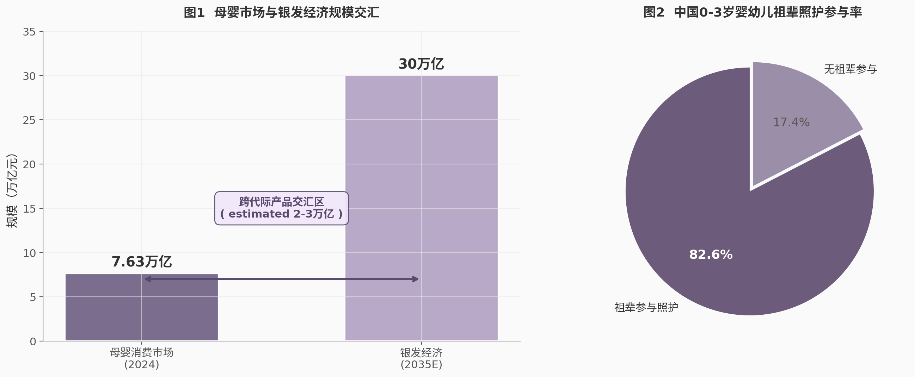
跨代际市场规模交汇
2024年中国母婴消费市场规模达7.63万亿元[^174^]，预计2027年将突破8.91万亿元。银发经济规模预计2035年突破30万亿元[^868^]。这两个万亿级市场的交汇点，正是跨代际产品的战略位置。隔代育儿家庭同时消费母婴产品（奶粉、纸尿裤、早教）和银发产品（老年健康监测、适老设备、养老服务），但没有任何一款产品将这两种消费场景整合在同一平台上。
入托率数据进一步验证了这一需求的长期性。中国0-3岁婴幼儿实际入托率仅7.86%，远低于OECD国家平均35%[^879^]。超过三成的婴幼儿家庭有送托需求，但托位实际使用率仅46.7%[^861^]。在托育服务严重不足的结构性背景下，隔代育儿将在长期内持续存在——这不是一个暂时性现象，而是一个需要产品回应的永久性家庭结构。

6.1.3 老年人数字鸿沟是伪命题：60%+智能设备由子女购买，"子女买单+祖辈使用"模式可绕过
老年人数字鸿沟常被援引为跨代际产品的根本性障碍，但市场数据揭示了另一幅图景。银发AI产品呈现显著的"刚需驱动、子女买单"特征：60%以上的智能设备购买由子女完成[^852^]。这意味着产品的付费决策者和最终使用者天然分离——子女负责下载安装、付费订阅、远程维护，祖辈只需要使用核心功能。
这一模式的商业可行性已被亲宝宝验证。亲宝宝APP通过"私密家庭云"概念，让祖辈以极低门槛加入家庭空间，十年收获1亿用户、5000万家庭[^804^]。一位宝妈创建的空间，平均全家人访问次数达千次以上，每天多达12次[^804^]。关键洞察在于：当子女承担了"技术守门人"的角色后，祖辈的数字鸿沟不再是不可逾越的壁垒。
方言识别技术的成熟进一步降低了交互门槛。四川话、粤语等主流方言的语音识别准确率已大幅提升[^852^]，语音优先的交互设计可以让不熟悉触屏操作的祖辈通过说话完成大部分操作。

6.2 产品形态与用户体验

6.2.1 三个终端：祖辈端（大字体+语音交互+方言识别）、父母端（全功能APP）、孩子端（简化互动）
「家桥」的产品架构围绕三代人的差异化需求设计，形成"同一内容、三种呈现"的终端矩阵。
表1 「家桥」三代用户需求与功能适配
维度 | 祖辈端（60岁+） | 父母端（25-40岁） | 孩子端（0-6岁）
核心诉求 | 记录孩子日常、获取育儿认可、维系家庭关系 | 科学育儿决策、家庭协同管理、冲突缓解 | 与祖辈互动、感受父母在场
信息偏好 | 语音优先、大字报式摘要、传统经验被尊重 | 数据驱动、专家背书、同龄对比 | 图像化、游戏化、即时反馈
使用场景 | 居家照护时拍摄记录、听育儿建议 | 通勤时查看家庭动态、工作时协调分工 | 睡前听祖辈语音故事、与父母异步互动
技术能力 | 触屏操作有限、偏好语音输入、易误触广告 | 高熟练度、多任务操作、数据敏感 | 需成人协助、依赖语音/图像
情感需求 | 自我价值认同、"被需要"感、减少孤独 | 减少育儿内疚、缓解代际焦虑、寻求支持 | 安全感、与父母祖辈的情感连接
付费决策者 | 子女（被动接受） | 自己（主动订阅） | 父母（代决策）

祖辈端的设计遵循"零学习成本"原则：默认开启长辈模式（字体18pt以上，按钮触控区域不小于48×48dp），语音交互覆盖所有核心操作，方言识别支持四川话、粤语、吴语等主流方言[^852^]，广告完全屏蔽以防止误触[^745^]。父母端提供全功能APP，包括成长数据分析、家庭成员管理、AI调解设置等进阶功能。孩子端则通过简化互动界面——如语音留言、祖孙协作小游戏、成长时间轴浏览——让幼儿在成人辅助下参与家庭数字空间。

6.2.2 核心功能：成长记录多人协作+育儿知识分角色推送+冲突预警与调解+异步语音留言
成长记录多人协作是产品的入口级功能。与亲宝宝的"私密家庭云"[^785^]类似，但「家桥」的关键创新在于多角色视角：同一里程碑（如"宝宝第一次走路"），系统自动整合三代人的记录——奶奶拍摄的视频、妈妈的文字记录、爸爸的同期评论——形成"立体成长叙事"。AI自动按时间、人物、事件分类，生成"本周成长故事"推送全家。
育儿知识分角色推送是化解代际冲突的核心机制。当系统检测到家庭讨论"辅食添加"话题时，向父母推送WHO指南和循证医学数据，向祖辈推送"传统经验的科学解读"（"您当年用米汤养胃很有道理，现在科学家发现高铁米粉更适合6个月以上婴儿，因为能预防贫血"）。亲宝宝的实践表明，科学育儿内容的定向推送有助于家庭成员理念逐渐统一：45.3%宝爸和38.2%宝妈认为，持续推送后家庭成员育儿理念趋于一致[^792^]。
冲突预警与调解是「家桥」最具差异化的功能。AI引擎识别家庭对话中的冲突信号（如"你怎么又给孩子吃盐了"等高频冲突句式），自动推送第三方权威建议——国家卫健委发布的育儿指南、合作儿科医院的科普内容——将"你说你的，我说我的"转化为"医生这么说"。在冲突型共同育儿关系中占比30.7%[^753^]的背景下，这一功能的预期使用频率较高。
异步语音留言解决了三代人作息差异造成的沟通障碍。凌晨四点起床的祖辈与熬夜工作的子女很难实时通话，异步语音让"宝宝说一句'奶奶我想你'，奶奶早上醒来就能听到并回复"成为可能，无需同时在线。
表2 「家桥」三终端核心功能对比
功能模块 | 祖辈端 | 父母端 | 孩子端
成长记录 | 一键拍照/录像上传、语音描述自动转文字 | 完整时间轴管理、AI成长报告、WHO标准对比 | 查看"我的成长故事"、语音评论
育儿知识 | 语音播报版、传统经验+科学解读 | 完整专家文章、数据图表、视频课程 | 适龄互动内容（儿歌、故事）
冲突调解 | 接收权威建议（以"专家建议"形式） | 发起调解请求、查看AI分析报告 | 无
语音留言 | 按住说话、自动播放家人留言 | 文字/语音/视频多模态留言 | 简化语音消息、涂鸦发送
健康管理 | 自身用药提醒+宝宝疫苗提醒 | 全家健康档案管理 | 无
经验传承 | 录制"我的育儿故事"、家族食谱 | 查看整理后的"家族育儿宝典" | 听祖辈讲的故事
远程协助 | 一键呼叫子女求助 | 远程帮父母设置、代操作功能 | 无

6.2.3 "经验传承"模块：祖辈的育儿智慧数字化（语音记录→AI整理→家族育儿宝典）
这一模块回应了一个被深度忽视的需求：祖辈育儿经验的数字化传承。祖辈的经验并非全部"过时"——传统节日习俗、民间童谣、食材挑选智慧、手工技艺等蕴含着不可替代的文化价值。但在现有产品中，这些内容从未被系统性记录。
"经验传承"模块允许祖辈通过语音录制"我小时候的故事""家族的传统"，AI自动转写、整理、配以图片生成"家族故事书"。家庭食谱功能让奶奶/外婆录制拿手菜的做法（视频+语音+文字的多模态记录），形成代代相传的"家庭食谱库"[^847^]。当孩子长大后回看，这些内容构成珍贵的家族记忆资产——这是功能性育儿工具无法替代的情感价值。

6.3 技术路径与可行性

6.3.1 多模态交互：语音优先（方言支持）+简化触控+远程子女协助功能
「家桥」的技术架构以"语音优先、触控简化、远程协助兜底"为三层交互设计原则。语音交互层面，集成主流语音识别引擎的方言能力，覆盖粤语、四川话、闽南语等中国老年人口高频使用的方言变体[^852^]。触控层面采用"防误触设计"：重要操作二次确认、界面元素间距加大、长按替代滑动。远程协助功能允许子女通过"屏幕共享+语音指导"直接帮助父母完成复杂操作，降低代际技术支持的情感摩擦[^747^]。
多模态AI（Multimodal AI）的成熟使"同一内容、三种呈现"的技术实现成本大幅降低。大模型可以自动将一段育儿知识转化为：给父母的图文详解版、给祖辈的语音摘要版、给孩子的互动问答版——三者同源但异构，确保信息一致性同时适配不同认知习惯。

6.3.2 AI调解引擎：识别育儿观念冲突→提供中立建议→推荐共识方案
AI调解引擎是「家桥」的技术核心，其工作流程分为三层：第一层，自然语言处理（Natural Language Processing, NLP）模块实时分析家庭聊天记录，识别冲突关键词和情绪强度，当检测到冲突信号时标记事件；第二层，知识图谱调用权威育儿指南（如国家卫健委发布的《0-6岁儿童健康管理服务规范》），匹配冲突主题并生成中立的"古今育儿智慧对照"[^807^]建议；第三层，推荐共识方案时采用"折中表述"策略——既肯定祖辈经验的合理性（"捂汗在过去缺医少药时有其道理"），又清晰呈现现代医学证据（"但研究表明捂汗可能导致婴儿脱水，医生建议采用物理降温"），避免任何一方感到被否定。
技术可行性方面，情感分析和意图识别技术已在客服场景中得到充分验证。育儿领域的特异性在于需要构建"代际冲突知识库"，将高频冲突场景（喂养、穿衣、睡眠、教育）与权威建议预先关联。这一知识库的构建需要与儿科医院、育儿专家合作，构成产品的竞争壁垒。

6.3.3 与现有平台打通：亲宝宝API、微信小程序生态，降低获客成本
「家桥」的MVP阶段采用"嵌入而非替代"的生态策略。微信小程序是首选载体——它天然适配"子女帮父母注册+使用"的模式，无需下载安装即可使用核心功能。亲宝宝等平台虽已实现家庭共享功能[^792^]，但在代际沟通桥梁、冲突调解、经验传承等维度存在明显差距（见表1分析），为「家桥」提供了差异化切入点。
与现有平台的打通策略包括：通过亲宝宝API导入已有家庭相册数据，降低用户迁移成本；利用微信小程序的社交分享机制实现裂变获客；未来与月子中心、社区养老机构的系统对接，拓展B端服务场景。

6.4 商业模式与MVP

6.4.1 "家庭账户"订阅模式：以一个家庭为单位付费（29-49元/月），支持无限成员
「家桥」的付费单元是"家庭"而非"个人"，这一定位直接回应跨代际产品的用户结构特征。定价区间29-49元/月参照了中国C端AI产品的付费承受力——显著低于Owlet360的$5.99/月（约43元）[^1020^]，但高于纯工具类应用的低价订阅。家庭账户模式的核心价值主张在于：一份订阅，三代人受益。
付费功能分层设计遵循"免费核心+增值体验"原则。免费层包括基础成长记录、家庭相册、简单语音留言——这些功能是用户留存的基础，必须零门槛开放。付费层包括AI调解引擎的完整功能、个性化成长报告、家族故事书生成、专家在线咨询等增值服务。这一设计参考了Owlet"核心监测免费+订阅提供洞察"的成功路径[^1052^]，也符合中国市场"先体验后付费"的消费习惯。
B端付费是更现实的第一收入来源。对比C端8-11%的付费转化率，B端机构（月子中心、社区养老、幼儿园）的决策更理性、付费意愿更强[^1024^]。「家桥」可向月子中心输出"家庭关系管理服务"，帮助产妇家庭提前建立代际沟通机制；向社区养老机构提供"智慧养老+育儿"一体化解决方案，覆盖"一老一小"两大政策重点人群。

6.4.2 B端合作：月子中心、社区养老、幼儿园家庭服务延伸
B端合作路径分为三个递进层级。第一层是与月子中心的合作——在产后42天的关键窗口期介入，帮助家庭建立代际沟通规则。月子中心是高净值用户的集中入口，且与产后康复、月嫂服务有天然的交叉销售机会。第二层是与社区养老机构的合作——将「家桥」嵌入社区"智慧养老"服务体系，让祖辈在使用养老设备的同时接入育儿功能。2025年数据显示，北京、上海的"智慧养老样板间"已采用"政府买单+用户付费"的组合模式[^1144^]，为产品提供了政策窗口。第三层是与幼儿园的合作——在家长群体中推广家庭订阅服务，同时向园方输出"家园共育"数字化工具。

6.4.3 MVP路径：微信小程序→多人相册+语音功能→AI调解→硬件伴侣（6-12个月）
MVP的开发遵循"验证假设→迭代功能→扩展生态"的三阶段路径。
Phase 1（0-3个月）：微信小程序MVP。核心功能为多人协作相册+异步语音留言。验证假设包括：祖辈是否愿意且能够使用微信小程序、子女是否愿意邀请祖辈加入、家庭活跃度是否达到留存阈值。此阶段目标为获取100-200个隔代育儿家庭用户，验证产品-市场匹配度（Product-Market Fit）。
Phase 2（3-6个月）：AI功能上线。在验证基础交互可行后，加入育儿知识分角色推送和冲突预警功能。此阶段的关键指标是AI调解功能的使用率——如果60%以上存在代际冲突的家庭中，有相当比例主动使用该功能，则证明"AI调解"是有效的差异化卖点。
Phase 3（6-12个月）：硬件伴侣探索。基于软件端积累的用户数据和家庭使用模式，评估是否需要开发专用硬件（如带语音交互的育儿伴侣设备、适老化平板电脑）。硬件决策需满足两个前提：软件端月活用户超过10万、用户调研显示60%以上家庭有硬件购买意愿。硬件的高 upfront 成本意味着只有在软件验证了需求之后，才值得投入。
「家桥」的终极价值不在于任何单一功能，而在于它重新定义了母婴产品的默认用户画像——从"核心家庭"扩展到"三代同堂"。当一个产品同时让奶奶感到"被尊重"、让父母感到"有支持"、让孩子感到"被爱"时，它就成为了两个万亿市场之间真正的桥梁。

7. 反直觉创新框架总结与实施建议

7.1 五个方案的反直觉共性

7.1.1 "减法"优于"加法"：去掉语音/屏幕/云端反而创造更强连接
行业100%在堆砌功能——大模型+语音+摄像头+云端成为标准配置[^816^][^817^]——但「心跳茧」通过去掉屏幕（婴幼儿无法理解屏幕）、去掉语音LLM（3-7岁儿童ASR词错误率高达38-95%[^970^]）、去掉云端（规避Moxie停服导致儿童情感创伤[^10^]），仅保留心跳同步+触觉反馈+温度模拟三项极简通道，创造了比14.8亿美元监视器市场现有产品更深层的母婴连接。LOVOT去除语音模块后三年留存率超90%[^382^]；Hello Kitty无嘴设计创造800亿美元IP价值[^1^]——跨领域证据共同验证"减法"不是技术妥协，而是基于发展心理学的最优设计[^4^]。「安心盒」进一步将减法推向隐私维度：去掉云端上传，核心功能完全本地运行，反而赢得信任溢价。

7.1.2 "反向定位"优于"跟随"：别人做孩子AI你做妈妈AI、别人做妈妈产品你做爸爸产品
五个方案全部采取"反向定位"策略，从被忽视的边缘人群切入。「爸任务」在全球4{,}300余个面向妈妈的育儿APP中[^491^]，选择不到10个竞品的爸爸蓝海——67.8%的爸爸每天多次使用母婴APP，付费意愿TGI超120[^486^]；「暖妈」选择"别人做孩子的AI，你做妈妈的AI"——产后抑郁率17.98%每年影响170–200万新妈妈[^714^]，AI产品供给却为零；「家桥"选择"别人为核心家庭设计，你为三代家庭设计"——82.6%的0-3岁婴幼儿由祖辈参与照护[^743^]。共性在于：竞争者稀少、需求被系统性低估、切入后可通过情感绑定建立高转换成本。

7.1.3 "生理层"优于"信息层"：心跳同步比高清视频更能传递爱
现有产品设计假设"信息越多，连接越强"，但五个方案共同指向更底层的连接逻辑：母婴情感传递主要通过生理同步而非信息交换实现。母亲心跳声对NICU早产儿有显著安抚效果[^550^][^555^]，母婴皮质醇在生物学层面同步[^687^]，Feldman实验室证明母婴心跳节律协调的滞后不到1秒（p=0.001）[^722^]。「心跳茧」的心跳同步+触觉反馈叠加效果达88%，远超视频监控的15%；「暖妈"通过HRV被动监测将干预从"信息层"推至"生理层"。这一共性揭示根本性偏移：母婴科技的价值锚点应从"传递信息"转向"传递在场感"。

7.2 技术趋势验证

7.2.1 边缘AI成熟+小模型崛起+触觉传感器成本下降，支撑方案技术可行性
五个方案的技术可行性建立在三个已跨越商用临界点的趋势上。第一，边缘AI芯片降至消费级：德州仪器MSPM0G5187千颗起订低于$1[^1072^]，RK3588以$15-25提供6 TOPS NPU算力[^1038^]，使「安心盒」本地架构和「心跳茧」端侧处理具备经济性。第二，小模型性能逼近大模型：Phi-3 Mini（3.8B参数）4bit量化后仅1.8GB，推理速度达12 tokens/s[^1047^]，端侧AI不再依赖云端。第三，触觉执行器降至消费级：LRA马达单价$0.46-7.65[^823^][^828^]，Bond Touch售出超100万条[^689^]验证市场需求。
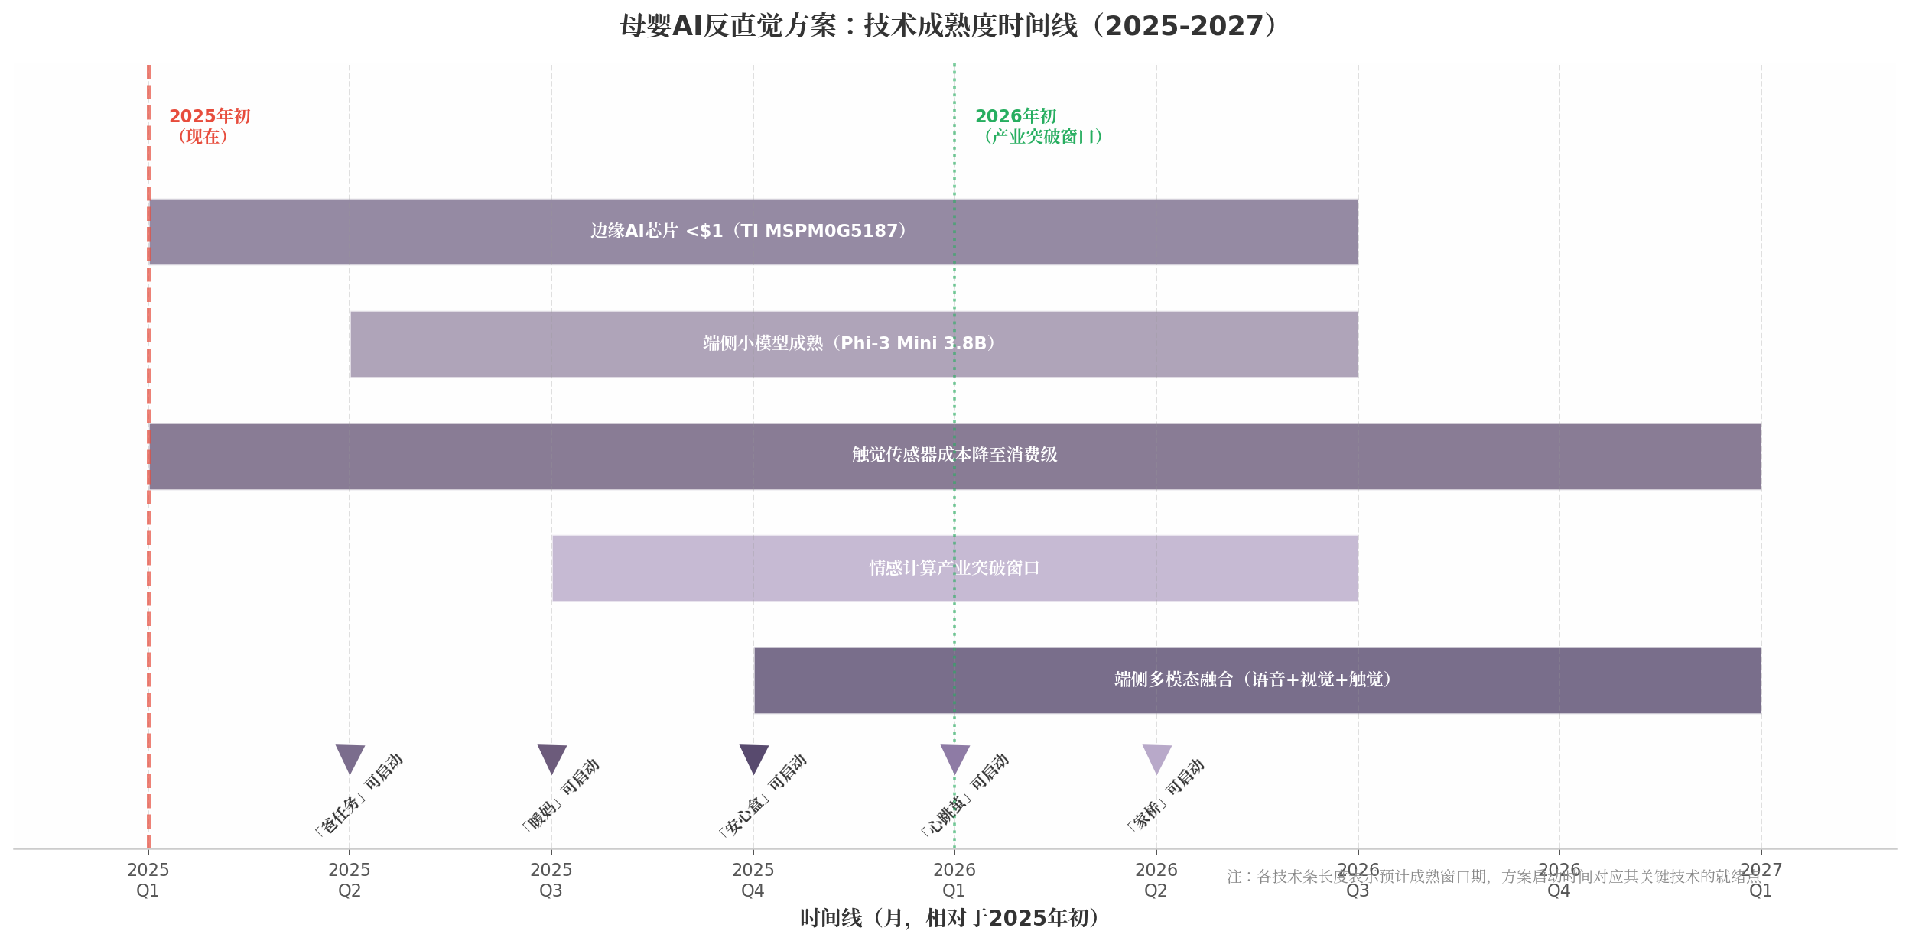
母婴AI反直觉方案：技术成熟度时间线
上图展示2025至2027年关键技术成熟窗口与方案启动时间的对应关系。「爸任务」依赖的语音交互已完全成熟，2025年Q2可即刻启动；「暖妈」依赖的情感计算在2025年Q3-Q4进入产业突破窗口；「心跳茧」的端侧多模态融合在2026年初达到可用临界点。时间对齐降低了技术风险，使开发焦点集中在商业模式验证上。

7.2.2 情感计算+多模态融合+端侧大模型，2025-2026年产业突破窗口
2025年被业界称为"端侧AI应用元年"[^1116^]，华为、vivo等旗舰手机均已具备端侧大模型能力[^1097^]。对母婴AI而言，2025-2026年构成特殊突破窗口：JAMA研究证实文字心理治疗与视频治疗效果无显著差异[^767^]，Woebot产后抑郁RCT证明AI chatbot安全有效（EPDS降5+分）[^728^]；多模态融合使"同一内容、三种呈现"成为「家桥」的核心支撑；端侧大模型使"数据永不上云"从技术口号变为事实，为「安心盒」构建信任壁垒。三重趋势交汇意味着：五个方案依赖的技术基础是"已就绪"的确定性趋势，而非"赌未来"的投机性押注。

7.3 落地优先级建议

7.3.1 短期（6个月）：「暖妈」AI疗愈（技术门槛最低、B端付费明确）与「爸任务」小程序（获客成本最低）
落地优先级以"差异化强度×落地速度×付费确定性"三维乘积为判断标准。「暖妈」的核心优势在于B端付费路径明确：全球孕产妇心理健康市场CAGR 24-28%[^786^][^785^]，中国每年170-200万产后抑郁新妈妈面对43-130万心理咨询师的缺口[^725^][^726^]，Woebot的RCT证据[^728^]使临床背书零阻力。MVP仅需微信小程序，6个月内可完成AI对话→情绪追踪→医院合作的闭环。「爸任务」核心优势是获客成本极低：4{,}300:10的供需错配[^491^]意味着零广告预算即可获客，MVP 3个月上线，是启动最快的方案。两者并行可共享底层大模型能力，形成技术协同。
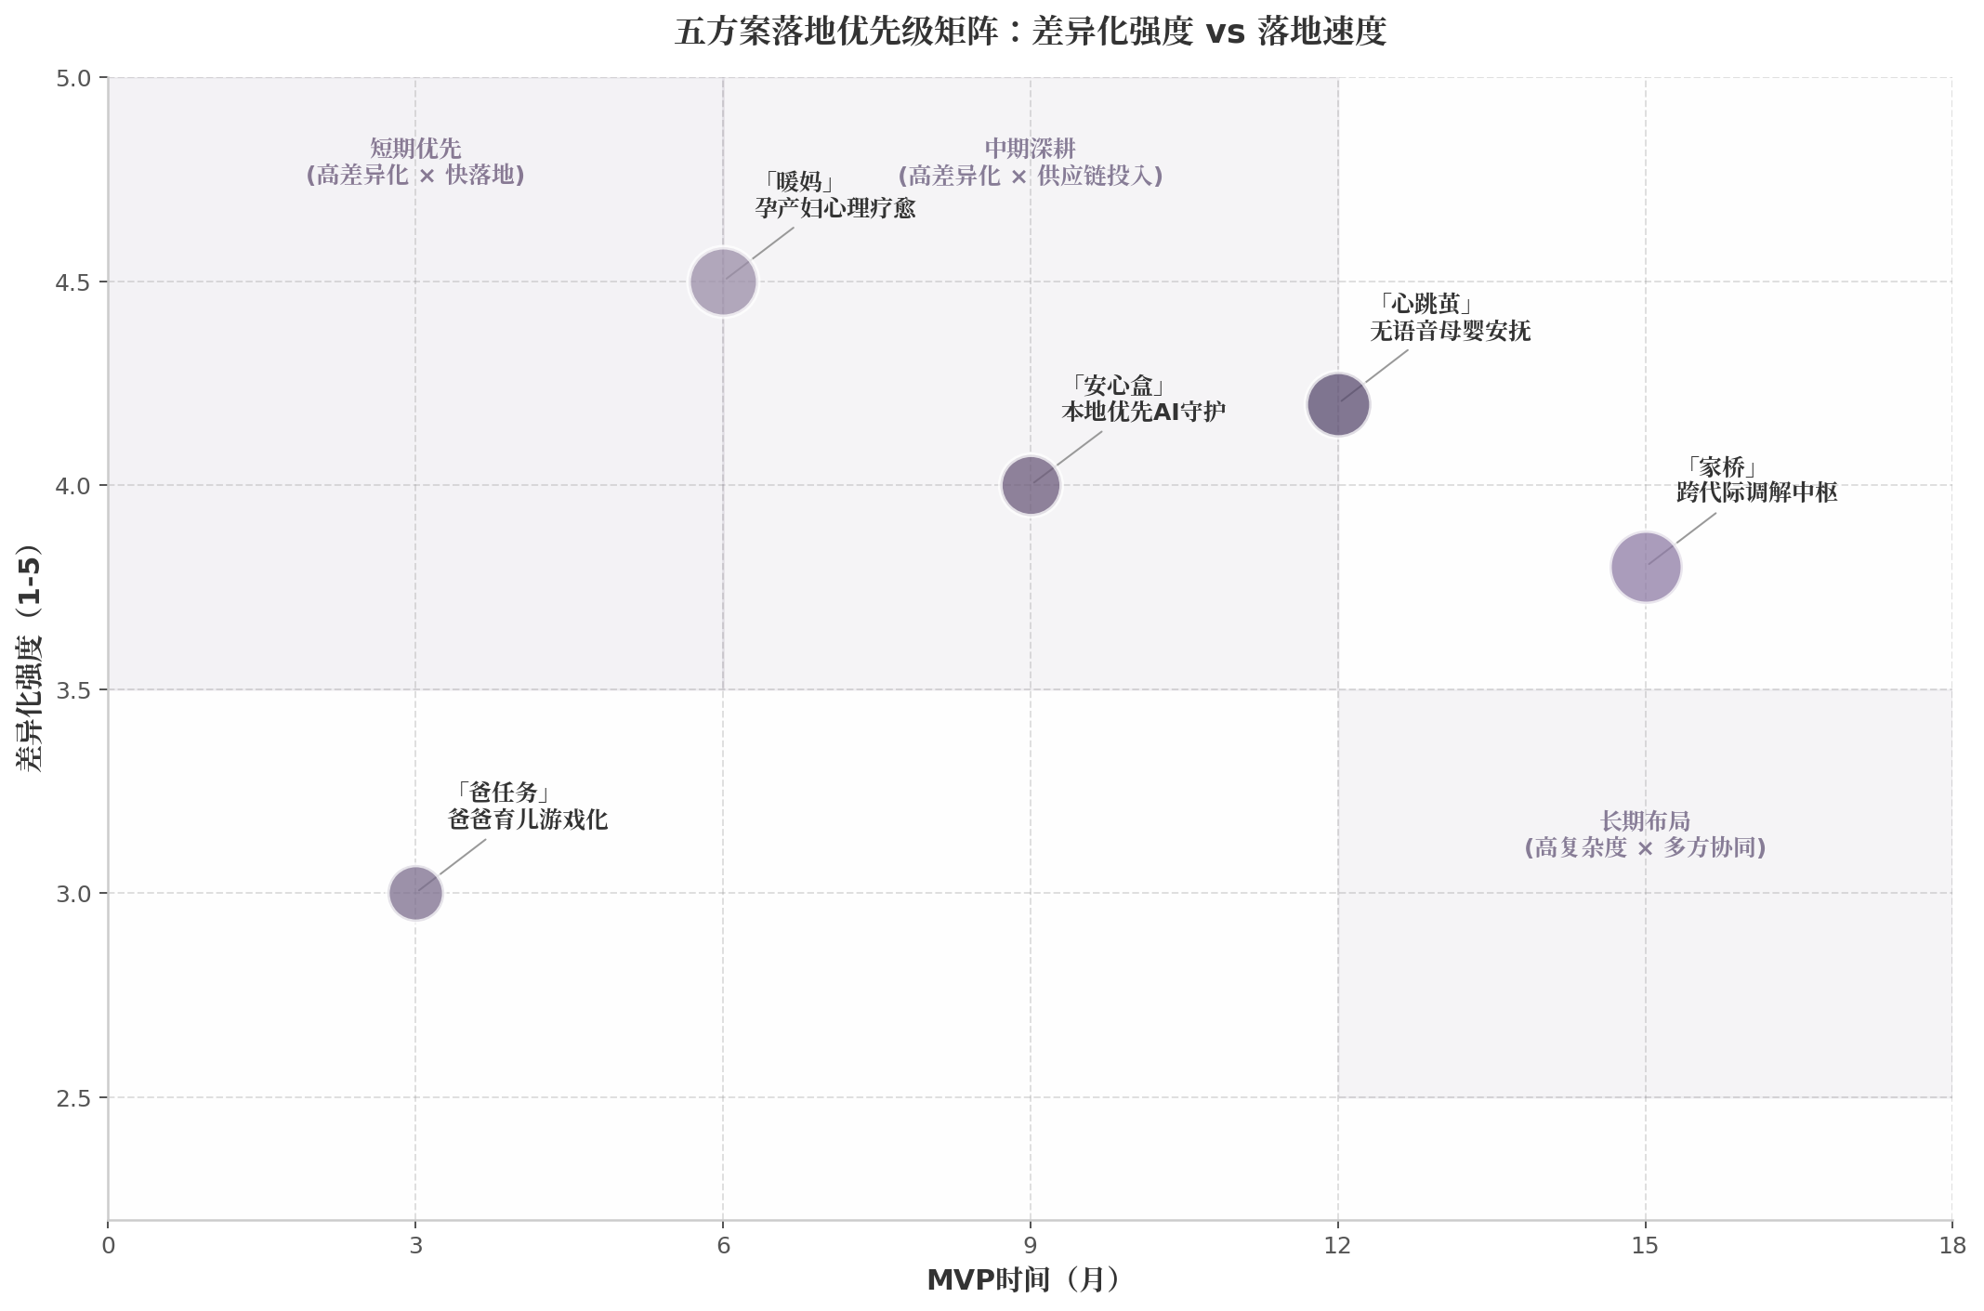
五方案落地优先级矩阵：差异化强度 vs 落地速度
矩阵图清晰呈现五个方案的位置分布。「暖妈」位于左上高价值区——6个月MVP实现4.5分差异化强度，短期投入产出比最高。「爸任务」以3个月极致速度占据快速验证位。两者构成"快速验证假设+深度建立壁垒"的互补结构。

7.3.2 中期（12个月）：「心跳茧」硬件（需要供应链投入但差异化最强）与「安心盒」本地AI（技术验证+隐私卖点）
中期属于需要供应链投入但差异化最强的两个硬件方案。「心跳茧」在14.8亿美元监视器市场[^510^]中占据"母婴双向生理同步"完全空白定位，399-599元定价位于中端价位[^774^]，73%父母愿为"解决问题"的产品支付$400以上。核心投入为模具开发（80-120万元）和无线电认证，但nRF52840、LRA马达、PPG传感器均为成熟供应链产品，技术风险可控。「安心盒」以"数据永不上云"构建信任壁垒：68.6%家长考虑过子女隐私风险[^1075^]，隐私溢价市场预计50-60亿美元[^1051^]，目标定价¥499-699（溢价20-30%）。一次性付费模式直接回应订阅疲劳（90天内流失率超40%[^1012^]），更符合中国"买实物"消费习惯。

7.3.3 长期（18个月）：「家桥」跨代际平台（需要用户基数+多方协同）
「家桥"是差异化最强但落地复杂度最高的长期布局。82.6%祖辈参与率[^743^]与超60%隔代冲突率[^742^]验证巨大需求，但面临三重挑战：三代用户同时采纳、多方利益主体协同、母婴与银发两个市场整合。7.63万亿母婴+30万亿银发经济[^174^][^868^]提供足够回报空间，但建议定位为18个月后的战略延伸——当「暖妈」积累医院渠道、「爸任务」积累家庭用户、「心跳茧」积累硬件供应链能力后，这些资产可自然汇聚到跨代际平台。

7.4 五方案对比总表
维度 | 「心跳茧」无语音母婴安抚 | 「爸任务」爸爸育儿游戏化 | 「安心盒」本地优先AI守护 | 「暖妈」孕产妇心理疗愈 | 「家桥」跨代际调解中枢
反直觉点 | 去掉屏幕/语音/云端，保留心跳+触觉+温度 | 4{,}300+妈妈APP中不到10个爸爸产品，做爸爸产品 | 云端是负担而非优势，"数据永不上云" | 产后抑郁率17.98%，AI产品供给为零，做妈妈AI | 82.6%祖辈参与照护，所有产品只为核心家庭设计
目标用户 | 0-36个月婴幼儿家庭，职场妈妈 | 0-6岁孩子父亲 | 隐私敏感的新生儿家庭 | 孕产妇（孕期+产后），年170-200万产后抑郁人群 | 隔代育儿家庭（三代人）
核心技术 | PPG心率传感器+LRA触觉+BLE 5.3本地通信 | AI育儿大模型+语音交互+游戏化引擎 | RK3588边缘AI+本地LLM（Phi-3 3.8B）+TinyML | CBT框架AI对话+情感计算+HRV可穿戴监测 | 多模态交互+方言识别+AI调解引擎+多角色内容生成
商业模式 | 硬件399-599元+配件（替换玩偶套等） | Freemium+订阅19-49元/月+B端 | 一次性硬件499-699元（溢价20-30%）+配件 | B2B2医院+EAP+保险+B2C 199-499元/月 | 家庭账户29-49元/月+B端（月子中心/养老/幼儿园）
MVP时间 | 12个月 | 3个月 | 9个月 | 6个月 | 15个月
落地难度 | ★★★☆☆ 中（硬件供应链+模具） | ★★☆☆☆ 低（小程序起步） | ★★★☆☆ 中（端侧模型优化） | ★★☆☆☆ 低（B端驱动+小程序） | ★★★★★ 高（多方协同+用户基数）
预期市场规模 | 14.8亿美元婴儿监视器市场[^510^] | 蓝海（4{,}300:10供需错配）[^491^] | 隐私溢价市场50-60亿美元[^1051^] | 全球130-181亿美元，CAGR 24-28%[^786^][^785^] | 7.63万亿母婴+30万亿银发交汇[^174^][^868^]
核心风险 | 用户教育成本高（"没有屏幕怎么安心"） | 爸爸长期留存率不确定 | 端侧AI性能天花板 | 医疗合规+效果可验证性 | 冷启动（需三代人同时采纳）

上表从八个维度对五个方案进行系统性横向比较。三个关键洞察浮现。第一，商业模式与落地难度呈反向关系：难度最低的「爸任务」和「暖妈」（均为小程序起步）分别对应零竞争蓝海和B端明确付费路径；难度最高的「家桥"需撬动两个万亿市场的多方协同。短期应以低难度方案积累资金和能力，为高难度方案储备条件。第二，差异化强度与MVP时间呈正相关：反直觉程度最深的「暖妈"和「心跳茧"分别需要6个月和12个月验证，但建立的竞争壁垒也最深厚。第三，技术路线高度共享：五个方案均可建立在同一套中文大模型+边缘AI+语音交互的技术底座上，这意味着一个团队同时推进2-3个方案在技术层面可行且经济。最终建议采用"2+2+1"滚动策略：前6个月并行启动「暖妈」+「爸任务」，6-12个月加入「心跳茧」+「安心盒」，12-18个月在前四方案积累基础上启动「家桥"——将五个方案从孤立的产品构想转化为有机衔接的战略组合。

